
Муниципальное бюджетное дошкольное образовательное учреждение детский сад «Комарик»
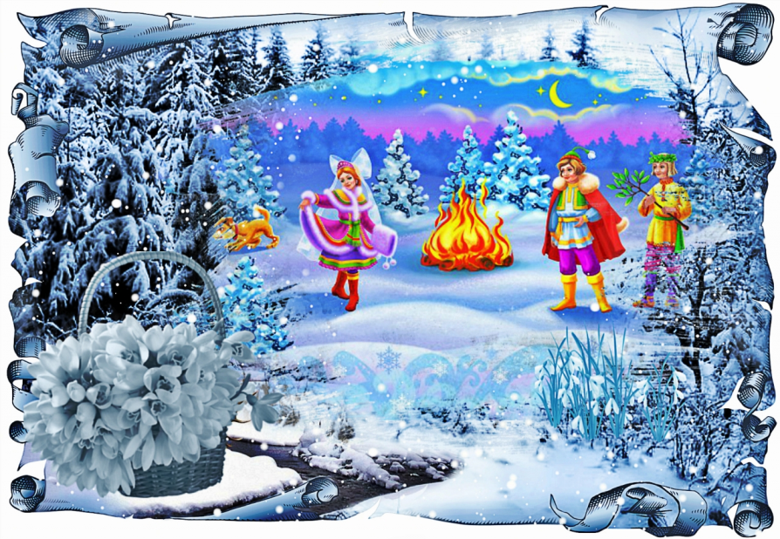
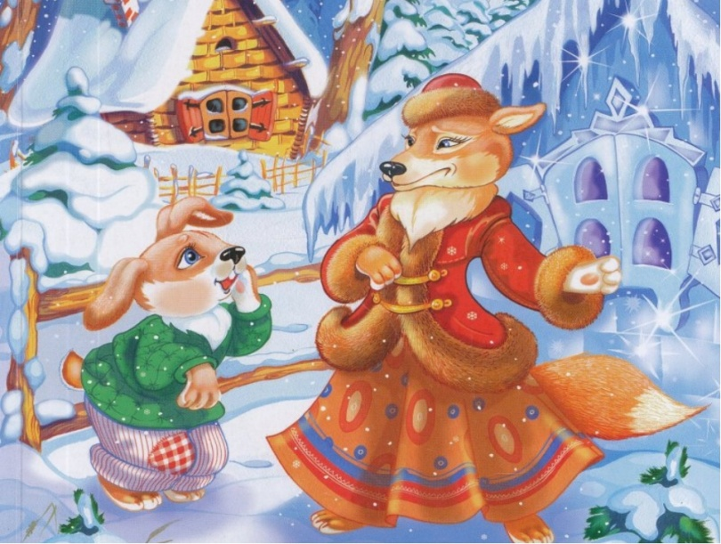

Творческий проект
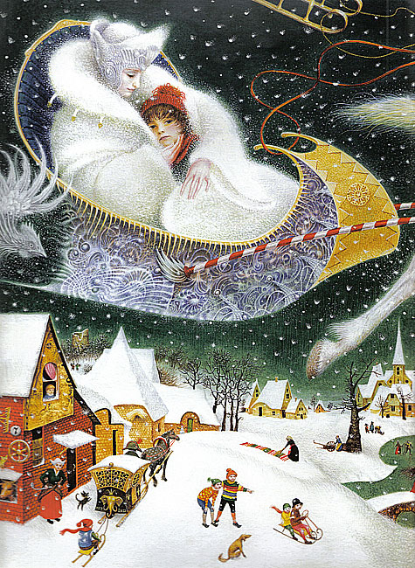
«Навстречу сказке»

Руководитель проекта:
Кудинова Л.Н.
музыкальный руководитель

Паспорт проекта «Навстречу сказке»

По типу проектной деятельности: творческий, познавательно-речевой.
Приоритетная образовательная область: художественно-эстетическое развитие
Интеграция ОО: речевое, познавательное, социально-коммуникативное, физическое развитие
Продолжительность: среднесрочный декабрь 2020г – январь 2021г.

Цель:
Развитие творческого потенциала, активной, самостоятельной, эмоционально-отзывчивой, социально-компетентной личности, личности как субъекта деятельности.

Задачи:
1.Создание условий для приобщения детей к художественной литературе, обобщение знаний детей о сказках
2. Развитие у детей познавательных способностей, любознательности, памяти, устной и связанной речи через театрализацию
3.Развитие предпосылок ценностно-смыслового восприятия и понимания художественных произведений (отношение к добру и злу, анализ и оценка поведения героев, умение чувствовать и понимать другого)
4. Воспитание положительных качеств личности: уверенности в себе, работать в команде
5. Использовать родительский потенциал при оформлении предметно-развивающей среды групп.

Этапы работы над проектом:

I этап. Подготовительно-информационный:
- определение проблемы;
- постановка цели, задач;
- обсуждение проекта с родителями;
- сбор информации, литературы, дополнительного материала;
- составление перспективного плана работы;
- оформление предметно-развивающей среды

II этап. Практико- познавательный:
Перспективный план.
Пути реализации проекта:
-пополнение содержания книжного уголка сказками;
-организация выставки рисунков по мотивам сказок;
-изготовление декораций к сказкам, костюмов сказочных героев, атрибутов совместно с родителями
Содержание работы с детьми:
-чтение сказок;
-рисование героев сказок;
-разучивание присказок, поговорок, пословиц о сказках, сказочных героях;
-пересказ прочитанных сказок, инсценировка сказок;
-самостоятельное составление сказок;
-рассматривание иллюстраций разных художников к сказкам;
-загадки о сказках, героях сказок;
-выполнение самостоятельных и совместно с родителями творческих работ;
-театрализация сказок (каждая группа по своей сказке)
-показ инсценировок сказок в каждой группе совместно с учащимися средней школы;

Содержание работы с родителями:
-беседа с родителями «Знакомство с проектом»;
-домашние задания для родителей и детей (рисование иллюстраций к сказкам);
-чтение сказок с детьми;
-помощь в оформление групп по сказкам

III этап. Заключительный
-подведение итогов, анализ ожидаемого результата;
-оформление выставки «Наши любимые сказки»;
-презентация своих книг;
-презентация проекта

Ресурсы проекта:
Материально-технический ресурс:
-музыкальный зал;
-групповые помещения;
-технические средства обучения (ноутбук, мультимедийный проектор, DVD проигрыватель, музыкальный центр);
-наглядно-методические пособия;
-методическая литература;
-материалы для декораций и оформления

Группа раннего возраста: оформление ППРС группы по сказке «Снеговик и заяц»:
-снеговик из пластиковых стаканчиков и картона;
-центральная стена оформлена снеговиками из бумаги, выполненных в технике «аппликация ладошками»;
-мобиль «Снеговик»;
-гирлянда «Снежинки и снеговики» на потолке;
-окна украшены вытынанками по сказке

Младшая группа: оформлена ППРС группы по сказке «Заюшкина избушка»:
-напольные декорации персонажей сказки;
-декорация избы (ледяной и лубяной);
-центральная стена оформлена в виде имитации снежного леса, с использованием ткани и бумаги;
-снежинки, облака и сосульки, сделанные из пластика и бумаги на потолке;
-окна украшены вытынанками по сказке, рисунками из белой гуаши

Средняя группа: оформление ППРС группы по сказке «Зимовье зверей»:
-центральная стена оформлена по сказке (изображение избы, животных, леса) из бумаги;
-сугроб из ткани;
-декорации деревьев из фольгированной бумаги;
-окна украшены вытынанками по сказке

Старшая группа: оформление ППРС группы по сказке «Снежная королева»:
-центральная стена оформлена в виде имитации ледяного замка Снежной королевы из фольгированного утеплителя;
-пещера разбойников из материала;
-окно с изображением Кая и Герды из фольгированного утеплителя;
- декорации деревьев из фольгированного утеплителя;
-декорация «Олешек» из пенопласта, покрытого золотистым напылитителем;
-окна украшены вытынанками по сказке из фольгированного утеплителя

Подготовительная группа: оформление ППРС группы по сказке «Двенадцать месяцев»;
-центральная стена оформлена в виде имитации снежного леса, с использованием бумаги и материла;
-костер из фольгированной бумаги;
-имитация русской избы с атрибутами;
-на потолке мобили по временам года: зима, весна, лето, осень, драпированные материалом;
-окна украшены вытынанками по сказке

Информационный ресурс:
-использование ИКТ;
-обмен опытом работы (выставки, консультации, экскурсии);
-изучение методической литературы

Для чего нужны нам сказки?
Что в них ищет человек?
Может быть, добро и ласку.
Может быть, вчерашний снег.
В сказке радость побеждает,
Сказка учит нас любить…

Пояснительная записка

Проект осуществляется, как увлекательная игровая, творческая деятельность, направленная на активизацию общения детей и взрослых. Как показывает педагогический опыт, значение театрализованной деятельности для разностороннего развития ребенка достаточно велико. Поэтому она должна занимать достойное место в системе воспитательно-образовательной работы с детьми.
В условиях введения ФГОС ДО, тема театра в детском саду становится очень актуальной. Интегрированный подход позволяет развивать в единстве речевую, познавательную активность, творческие способности, навыки общения, эмоциональную отзывчивость ребёнка.
Проект направлен на воспитание любви к сказке и развитие творческих способностей дошкольников через театрализованную деятельность со школьниками, использование родительского потенциала.

АКТУАЛЬНОСТЬ ПРОЕКТА:

Педагоги сталкиваются с проблемой, что современные дети перестало читать. Телевизор, видео, компьютер поглощают ребенка, завоевывая заповедные уголки его сознания и души. В. Сухомлинский говорил: «Чтение в годы детства — это прежде воспитание сердца, прикосновение человеческого благородства к сокровенным уголкам детской души».
Воспитание тяги к чтению становится все более актуальной проблемой в нашем обществе. Совместная деятельность детей, педагогов, родителей в проекте станет не только замечательным времяпрепровождением, но и возможностью значительно расширить лексический запас ребенка, развить его познавательные возможности и творческие способности в театрализации детских сказок.
На современном этапе поиск новых форм и методов обучения и воспитания детей – один из важных вопросов педагогики. С повышением внимания к развитию личности ребенка связывается возможность обновления и качественного улучшения его речевого развития. Поэтому показатели речи и свойства личности, их взаимовлияние должны быть в центре внимания взрослых, заботящихся о своевременном и гармоничном развитии ребенка.
А сказка как сокровищница русского народа находит применение в различных областях работы с детьми дошкольного возраста.
Сказка — благодатный и ничем не заменимый источник воспитания ребенка. Сказка — это духовные богатства культуры, познавая которые, ребёнок познает сердцем родной народ. Дошкольный возраст — возраст сказки. Именно в этом возрасте ребёнок проявляет сильную тягу ко всему сказочному, необычному, чудесному. Если сказка удачно выбрана, если она естественно и вместе с тем выразительно рассказана, можно быть уверенным, что она найдёт в детях чутких, внимательных слушателей. И это будет способствовать развитию маленького человека.
Детские сказки расширяют словарный запас малыша, помогают правильно строить диалог, развивать связную логическую речь. Развитие связной речи является центральной задачей речевого воспитания детей. Театрализованная деятельность вносит разнообразие в жизнь ребенка в детском саду, дарит ему радость и является одним из самых эффективных способов воздействия на ребенка, в котором наиболее ярко проявляется принцип обучения: учить играя

Предполагаемый результат
-создание условий для приобщения и проявления интереса детей к художественной литературе;
- развитие у детей познавательных способностей, любознательности, памяти, устной и связной речи посредством театрализации;
- проявление любознательности, задавание вопросов взрослым и сверстникам, достаточно хорошее владение связной и устной речью;
-развитие предпосылок ценностно-смыслового восприятия и понимания художественных произведений (отношение к добру и злу, анализ и оценка поведения героев, умение чувствовать и понимать другого);
- обладание развитым воображением, умение выражать свои мысли давать объяснения поступкам героев;
-воспитание положительных качеств личности

Гипотеза исследования
Мы предполагаем, что приобщение детей к сказке, совершенствует ум ребёнка, помогает овладевать речью, познавать окружающий мир, развивает устойчивый интерес к сказке. Образные, яркие выражения, сравнения, «сказочные» языковые средства способствуют развитию выразительности речи

Новизна
Новизной проекта является совершенствование традиционных и поиск инновационных, более эффективных методов и приемов образовательной работы по развитию познавательных способностей, любознательности, памяти, устной и связанной речи, формированию коммуникативных навыков у детей дошкольного возраста в тесном сотрудничестве с родителями.

Ожидаемые результаты

Дети:
-формирование навыков самостоятельности, активности, творчества, умения самостоятельно разыгрывать сюжет, проявлять интерес к постановкам;
-расширение нравственных представлений
-развитие творческой активности, обеспечивающей художественно-эстетическое развитие ребенка;
-приобщение к общечеловеческим ценностям

Педагоги:
-создание в группе насыщенной, трансформируемой, вариативной, доступной и безопасной предметно-пространственной среды для приобщения детей к художественной литературе и театрализованной деятельности;
-повышение качества образовательного процесса по речевому развитию через организацию непрерывной непосредственно-образовательной деятельности и совместной деятельности детей, педагогов и родителей

Родители:
-активизация и развитие педагогических знаний родителей по приобщению дошкольников к художественной литературе через проектную деятельность;
-создание единого воспитательно-образовательного пространства семьи и ДОО;
- использование новых эффективных форм взаимодействия

ИСПОЛЬЗУЕМАЯ ЛИТЕРАТУРА:
Дерягина Л.Б. Театральная деятельность в ДОУ. Детство-Пресс, 2014 г.
Проектная деятельность в детском саду: наука и педагогическая практика, под редакцией Полянской Л.И., Школьная пресса, 2010 г.
Колдина Д.Н. «Лепка» с детьми 2-3 лет. Москва, Мозайка-Синтез, 2016г.
Колдина Д.Н. «Рисование» с детьми 2-3 лет. Москва, Мозайка-Синтез, 2016г.
Журнал «Дошкольное воспитание» 7/2018
Глебова В.В. Развитие речи в детском саду, младшая группа. Москва, Мозайка-Синтез, 2014г.
Шишкина В. Хрестоматия для чтения детям в детском саду и дома, 4-5 лет. Москва, 2016г.
Шиян О.А. Развитие творческого мышления, работаем по сказке, 3-7 лет. Москва, Мозайка-Синтез, 2016г.
Лыкова И.А., Васюкова Н.Е. Изодеятельность и детская литература. Мир сказки. Москва, Карапуз, 2009г.

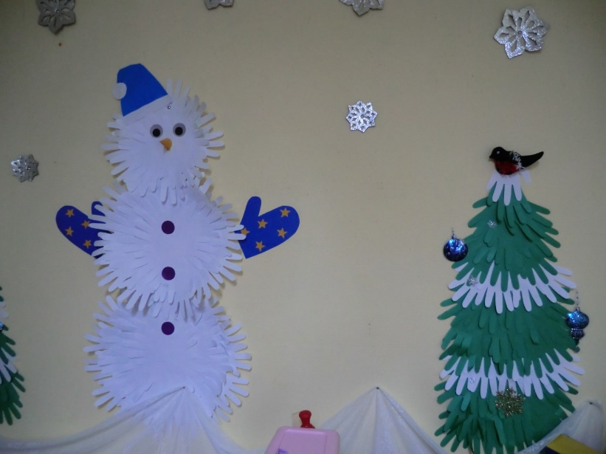
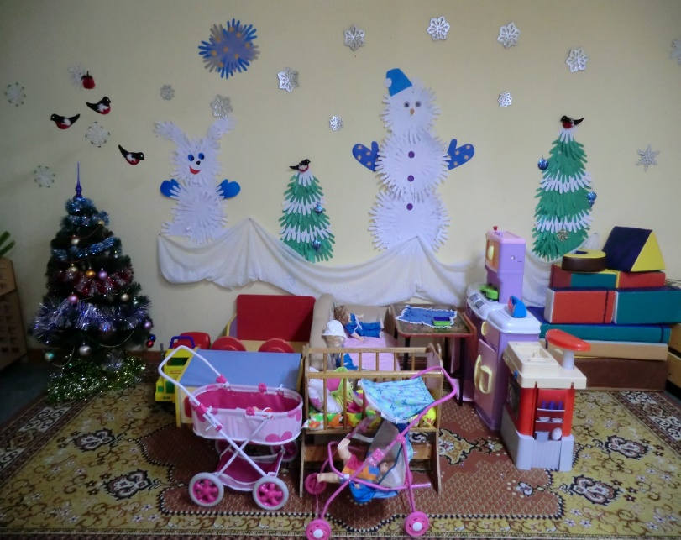
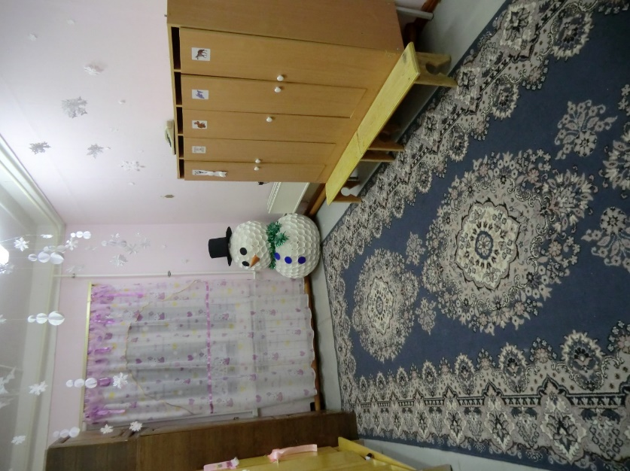

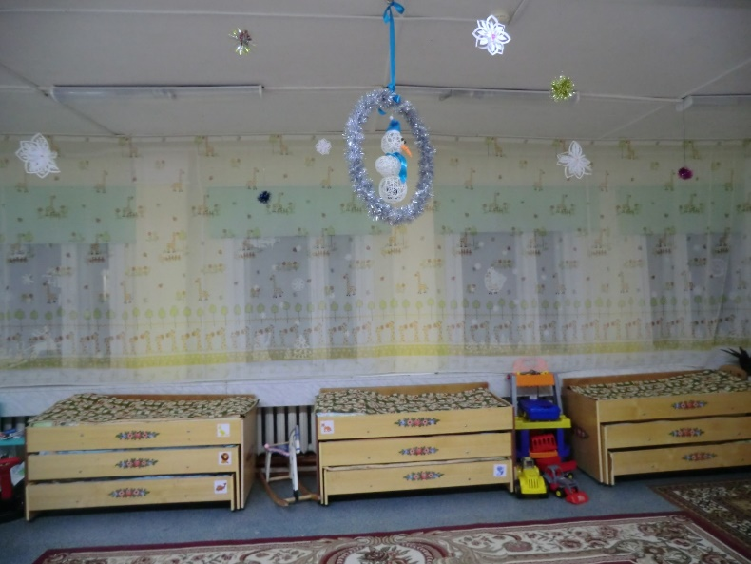

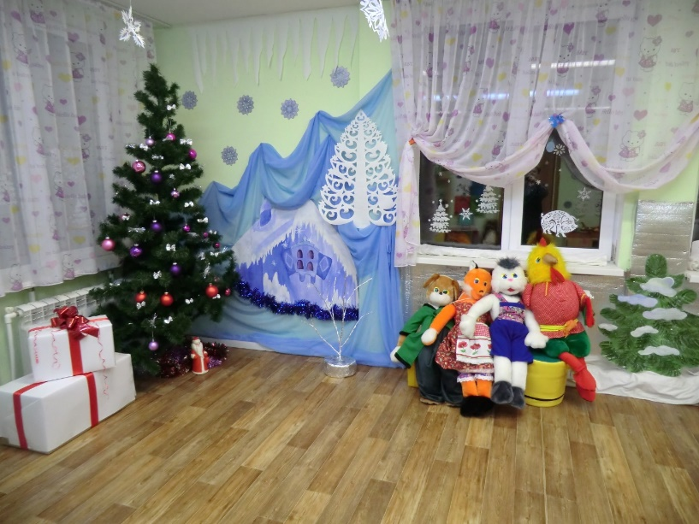
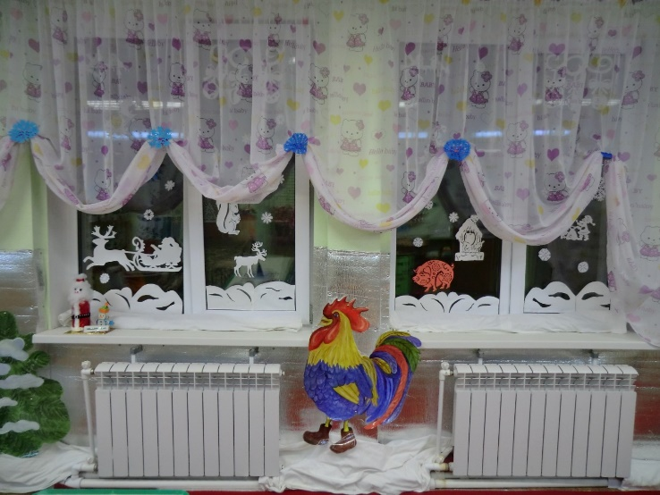

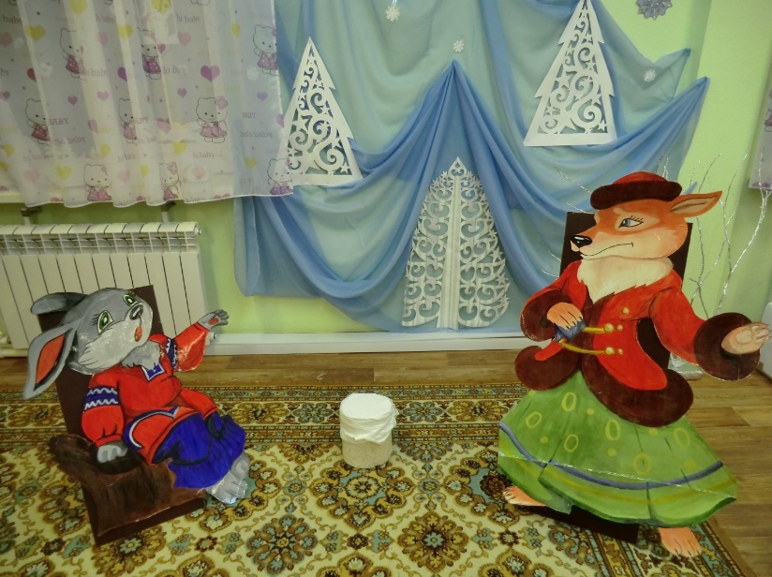

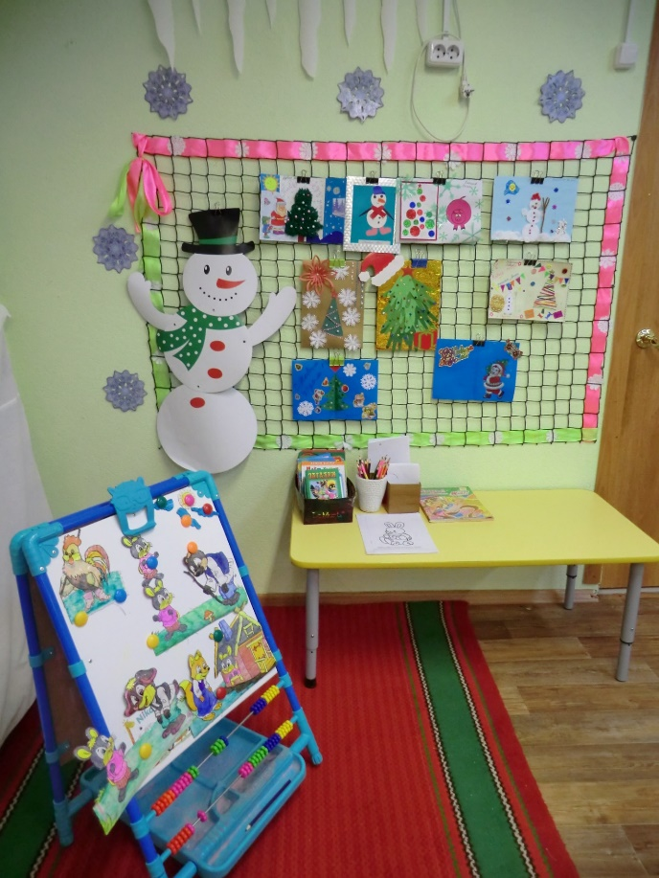

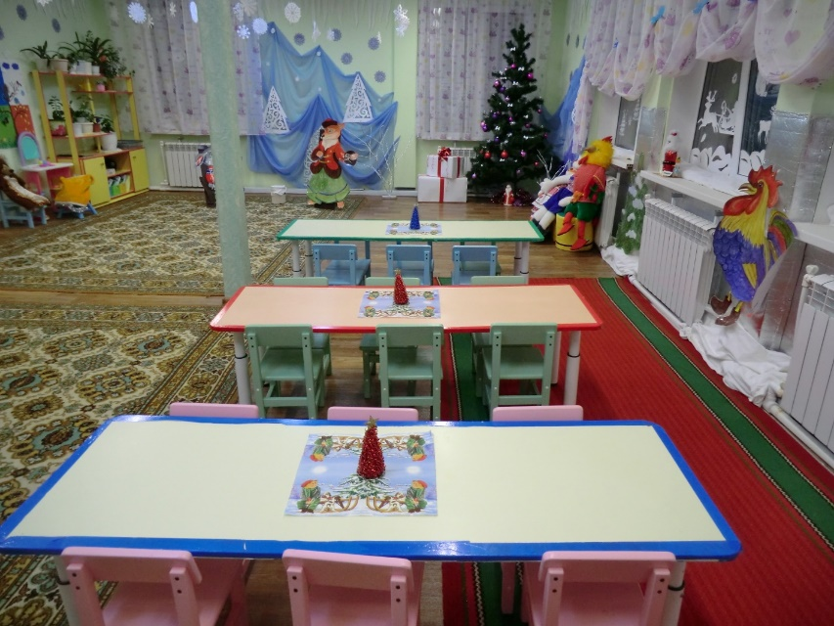

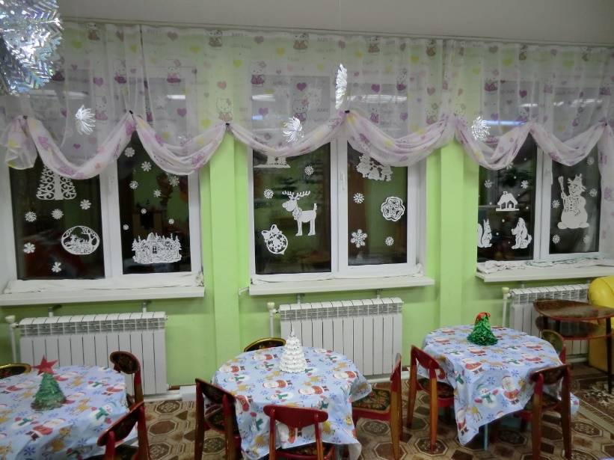
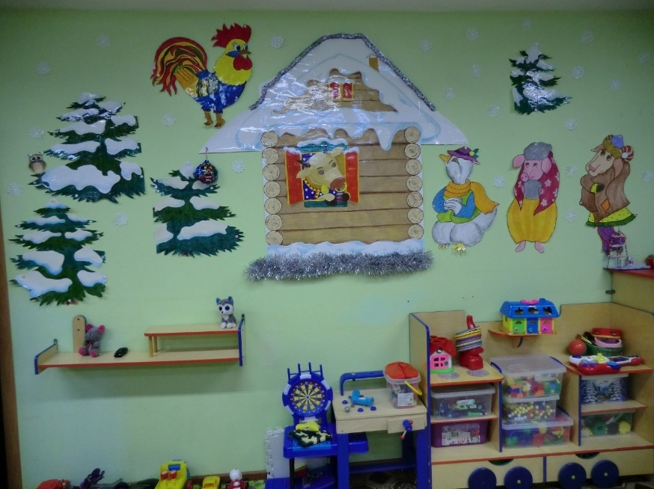

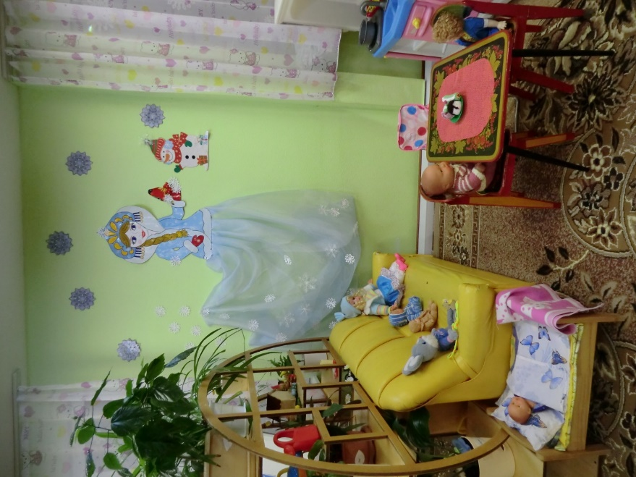
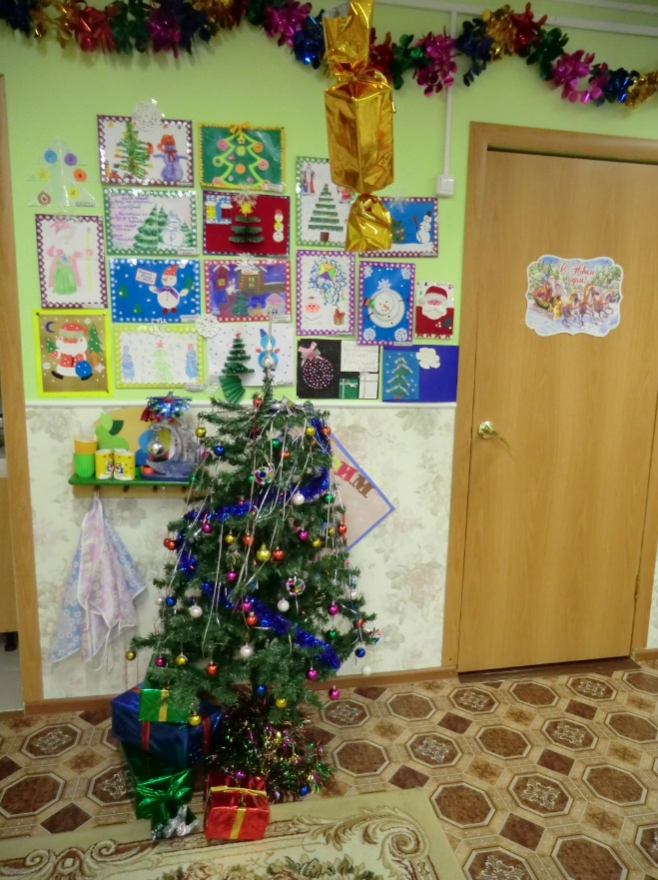

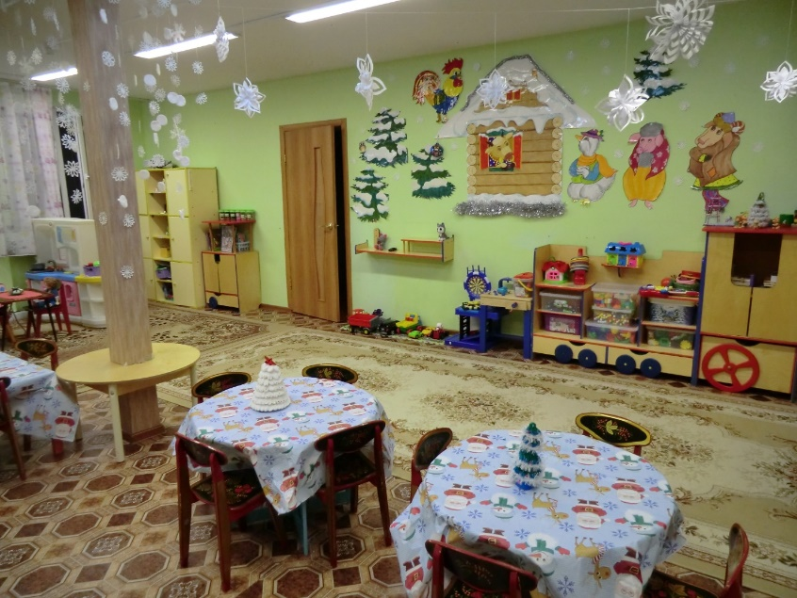

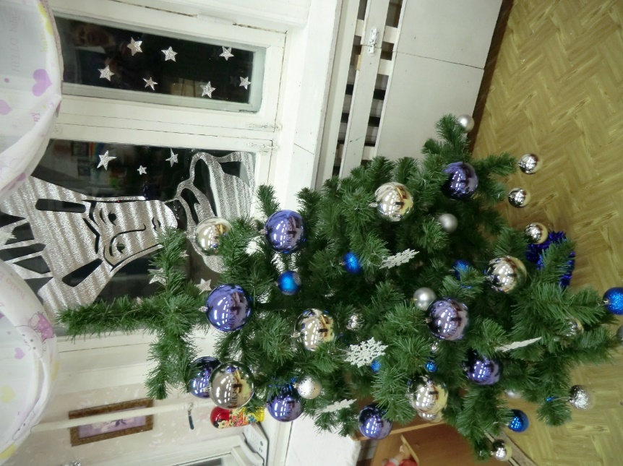
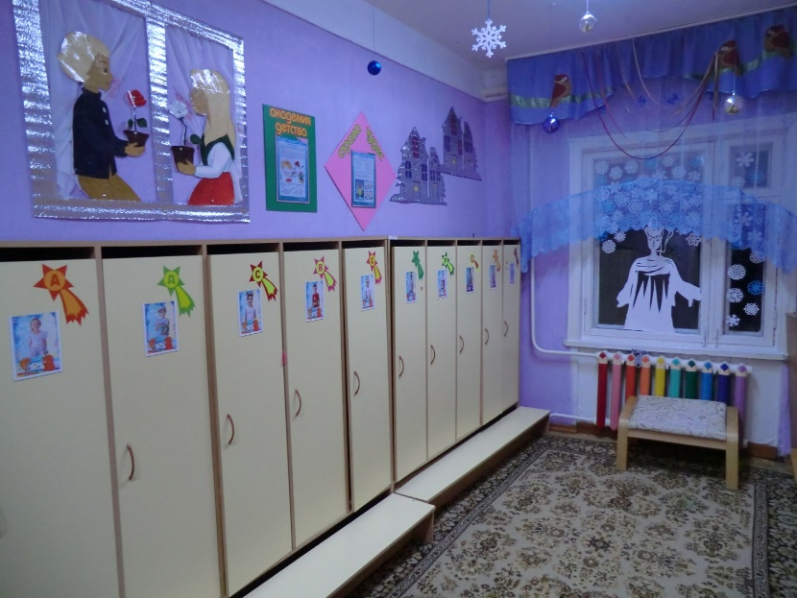

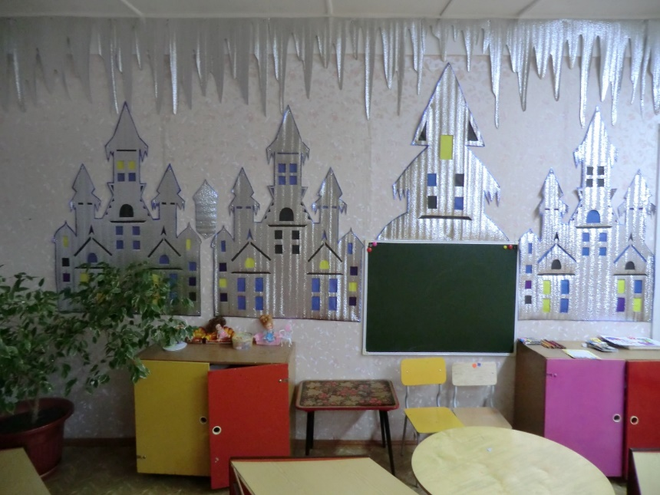

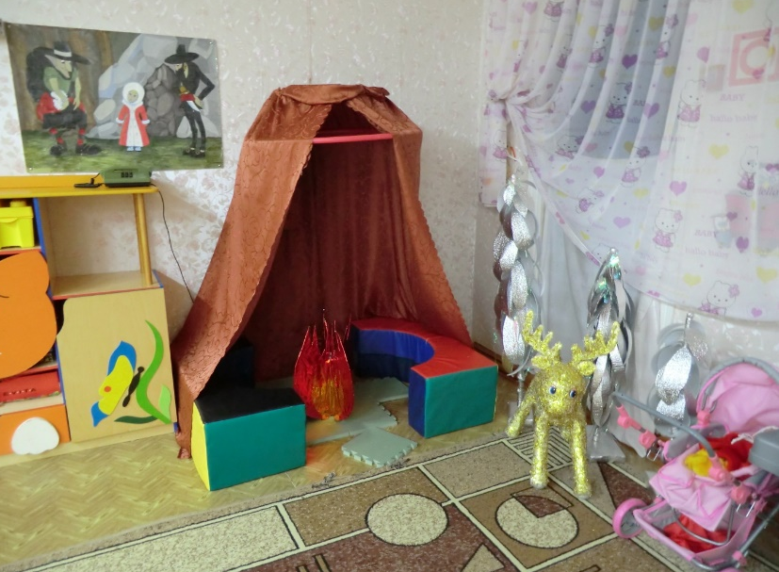
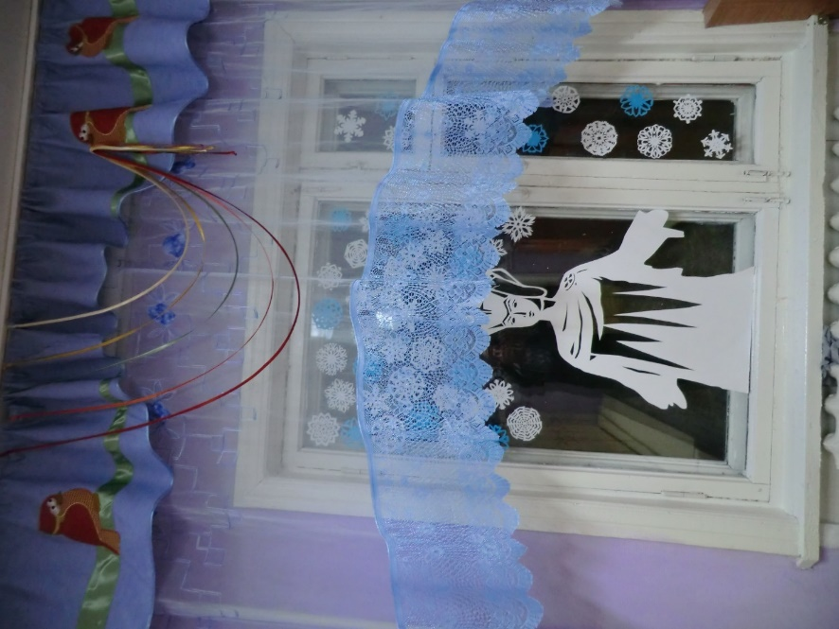

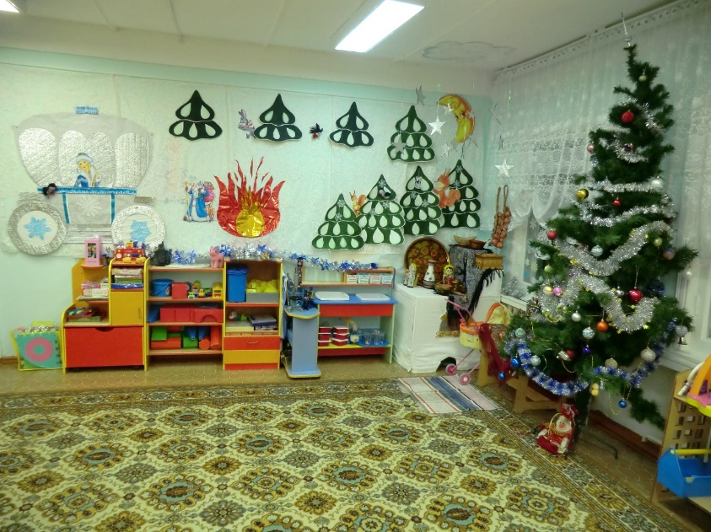

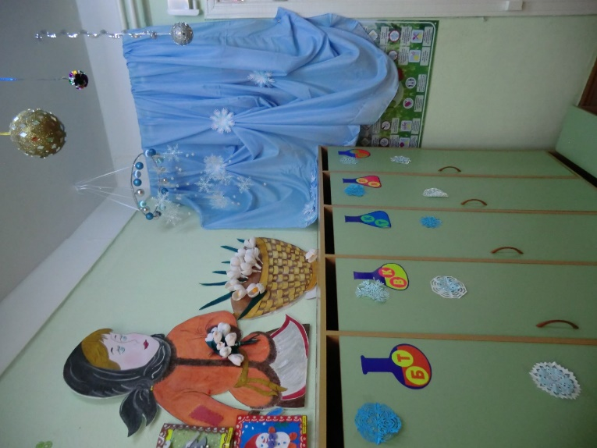

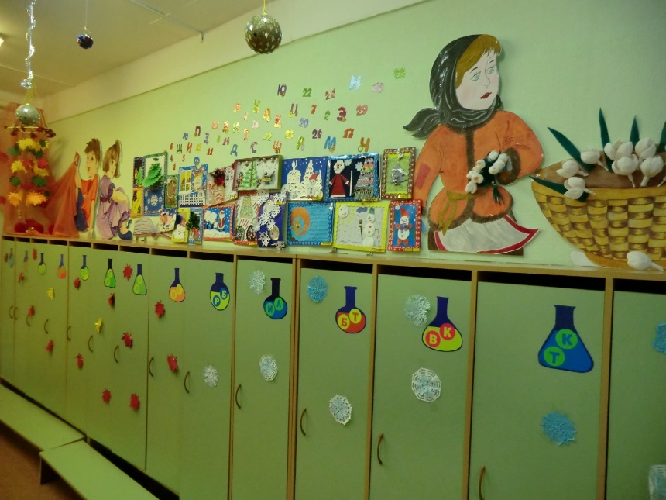
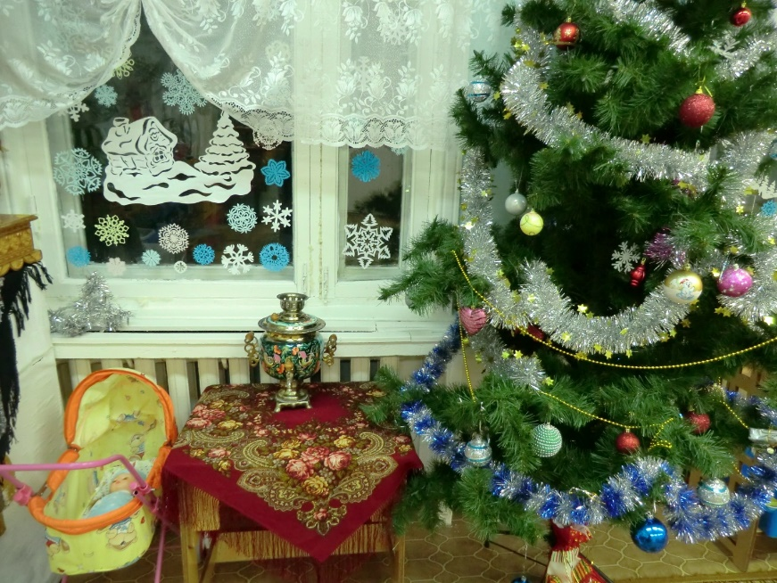

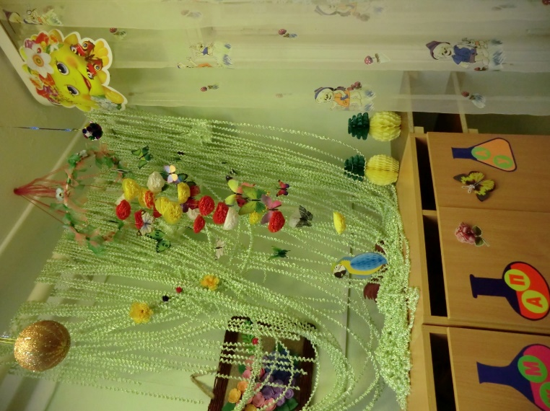

Перспективный план:
-НОД по рисованию «Зайчик под кустом»
-НОД по лепке «Нос для снеговика»
-игровое представление «Снеговик в гостях»
-малоподвижная игра «Снеговик»

Конспект НОД по художественно-эстетическому творчеству «Нос для снеговика» (лепка)
Цель: Продолжать учить детей скатывать шар круговыми движениями ладоней раскатывать толстый столбик, а затем с одного конца заузить столбик в конус, передавая удлиненную форму морковки.
Задачи:
Образовательные: Закрепить навыки работы с пластилином
Коррекционные: коррекция мелкой моторики, восприятия
Воспитательные: Воспитывать отзывчивость и доброту, развивать интерес к литературным произведениям. Воспитывать отзывчивость и доброту
Предварительная работа: Заранее познакомили детей со сказкой «Снеговик и заяц».
Демонстрационный материал: натуральная морковь.
Раздаточный материал. Пластилин оранжевого цвета, вырезанный из картона снеговик без носа, дощечка для моделирования.

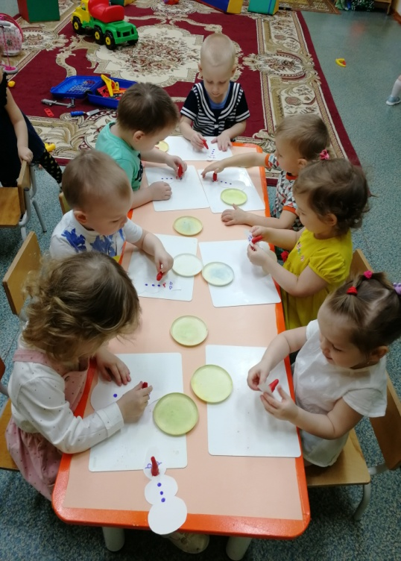
Ход непосредственно-образовательной деятельности:
Вступительная часть:
Воспитатель: Ребята, давайте вспомним произведение «Снеговик и заяц».
Затем показываю им вырезанного из картона снеговика без носа: «Посмотрите, ребята, к нам в гости пришел снеговик из сказки. Помнете, как он плакал и боялся, растаять, что про него ребята забудут, а заяц - беляк говорил ему: «Что обязательно слепят и не забудут» и наступила зима, и ребята слепили снова снеговика. Славный снеговик получился! Но что-то ребята забыли сделать. Посмотрите внимательно, чего не хватает снеговику? Правильно, носа. Давайте поможем ему - слепим новый нос. Вы помните, из чего делают нос снеговика? Верно, из морковки».
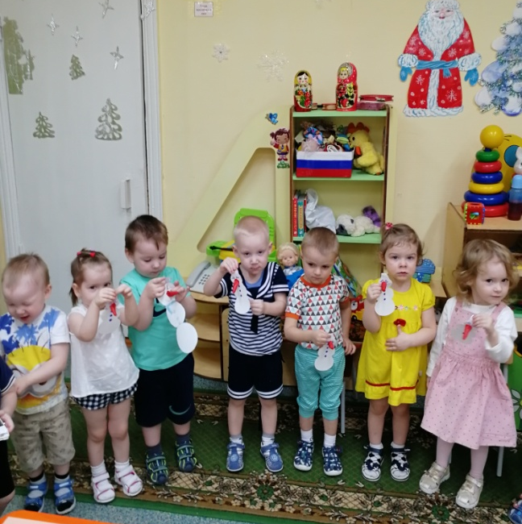
Рассматриваем с детьми натуральную морковь. Обращаю внимание на ее цвет и форму.
Основная часть:
Воспитатель: Предлагает детям скатать шар из пластилина, затем раскатать его в толстый столбик. Показывает, как нужно с одного конца столбика прямыми движениями пальцев вперед - назад по доске заузить столбик.
Воспитатель: раздает детям картонных снеговиков и предлагает прикрепить вылепленные морковки снеговикам вместо носа.
Заключительная часть:
Воспитатель: Ребята посмотрите какие замечательные снеговики
«Вот молодцы, выручили вы снеговика!»

Конспект НОД по художественно-эстетическому творчеству «Зайчик под кустом» (рисование)
Цель: Вызывать интерес к изобразительной деятельности.
Закрепить знания детей об изменении в жизни зайца зимой (смена цвета шерстки с серого на белый). Воспитывать бережное отношение к животным.
Образовательная область: «Художественно-эстетическое развитие»
Интеграция образовательных областей: «Речевое развитие», «Физическое развитие», «Познавательное развитие»
Формы и методы организации совместной деятельности
Общение - Беседа о жизни животных зимой
Двигательная - П/и «Зайка беленький сидит», пальчиковая гимнастика «Зайчик»
Наглядные: Рассматривание игрушки «Зайчика». Показ приемов рисования.
Практические: Самостоятельное рисование. Физкультминутка.
Материалы и оборудование: игрушка «Заяц». Материалы для деятельности детей - гуашь зеленого цвета, листы с силуэтом зайца, баночки с водой, салфетки
Ход непосредственно-образовательной деятельность:
Вступительная часть:
Воспитатель вносит игрушку «Зайца». Читает стихотворение «В гости к нам пришёл зайчишка:
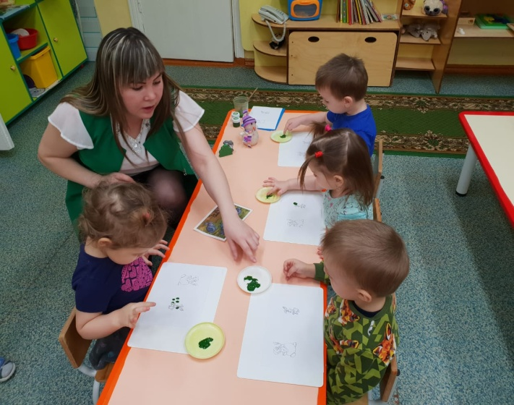
Длинноухий шалунишка.
Живёт заинька в лесу,
Боится рыжую лису.
Норка – это зайкин дом.
Как тепло, уютно в нём!
Быстрые у зайца ножки,
Ловко скачет по дорожке»
Воспитатель предлагает рассмотреть зайчика, погладить его, назвать цвет шерстки. Рассказывает, что зимой у зайчика шерстка белая, чтобы его не было видно на снегу и прячется под кустиком, от лисы.
Основной этап:
Ребята давайте нашему зайчику поможем спрятаться под кустик от лисы. Нарисуем кустик. Поможем? (ответы детей)
Сожмите пальчики в кулачок, а указательный пальчик держим прямым, обмакните пальчик в зеленую краску и ставьте им на листе бумаги сначала точки затем рисуем палочки сверху вниз.
Дети самостоятельно рисуют.
Воспитатель помогает тем детям, у кого не получается
Физкультминутка
П/игра: «Зайка серенький сидит»
Заключительный этап:
Воспитатель хвалит детей.
Предлагает повесить свои работы на стенд и вечером показать маме.
Любуются своими работами.

Конспект игровой программы: «Снеговик в гостях»
Цель: формировать социально-коммуникативные у детей навыки.
Задачи: познакомить детей со сказочным героем; развивать социально-коммуникативные навыки; развивать игровую деятельность
Ход игровой программы:
(Дети встают в круг берутся за руки и говорят)
-Сказки двери открывай, новых гостей встречай.
Входит Снеговик.
- Здравствуйте ребята! Вы меня узнали?
(ответы детей)
-Из какой я сказки?
(ответы детей)
Снеговик: Правильно. Что-то застоялся я, поиграть хочу. Ребята, а вы хотите поиграть со мной?
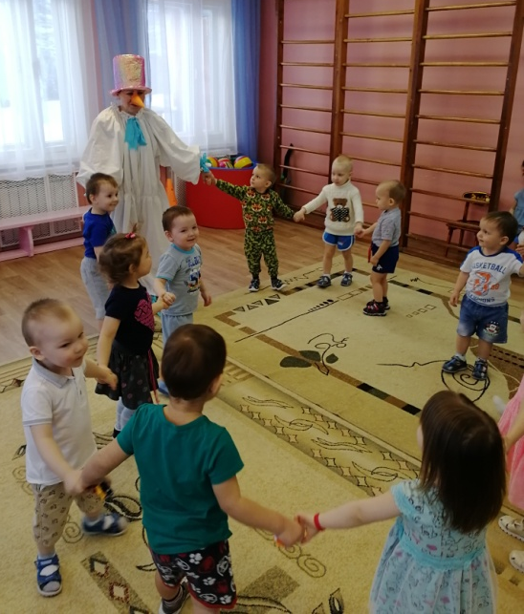
(ответы детей)
Снеговик: Вставайте в круг
Игра «Раздувайся пузырь»
Раздувайся, пузырь,
Раздувайся большой...
Оставайся такой,
Да не лопайся!!!
(дети стоят в кругу держась за руки, отходя назад произносят слова, произнося последние слова хлопают в ладоши и смыкая круг произносят ш-ш-ш.)
Снеговик: Молодцы ребята. У меня есть друг Зайчик –беленький. Мы с ним играем в игру «Зайка -беленький». Давайте поиграем
Игра «Зайка – беленький»
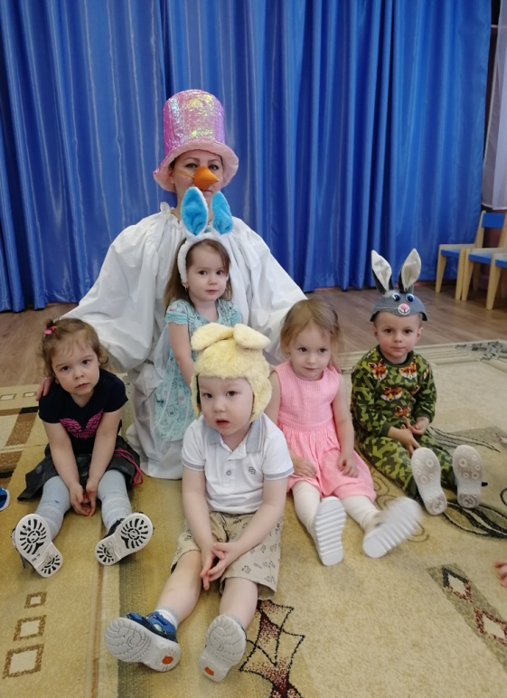
Дети выходят на середину комнаты, становятся около Снеговика и приседают на корточки.
Воспитатель произносит текст и показывает движения, а дети повторяют:
Зайка беленький сидит
И ушами шевелит.
Вот так, вот так
Он ушами шевелит.
(дети шевелят кистями рук, подняв их к голове)
Зайке холодно сидеть,
Надо лапочки погреть.
Хлоп, хлоп, хлоп, хлоп,
Надо лапочки погреть.
(со слова "хлоп" и до конца фразы дети хлопают в ладоши)
Зайке холодно стоять,
Надо зайке поскакать,
Скок-скок, скок-скок,
Надо зайке поскакать.
(со слов "скок-скок" и до конца фразы дети подпрыгивают на обеих ногах на месте)
Игра «Заморожу»
Правило: Дети стоят в рассыпную по залу. Снеговик догоняет детей, дети убегают кого он догнал, того заморозил. Дети убегают к воспитателю.

Снеговик: Ребята, какие вы ловкие, быстрые молодцы. Но мне пора идти к другу Зайке. Он, наверное, сидит, скучает, пойду к нему и расскажу про вас.
До свидания!
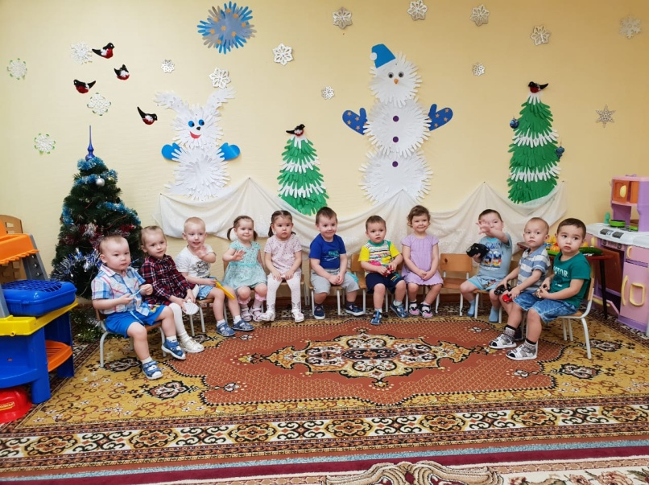
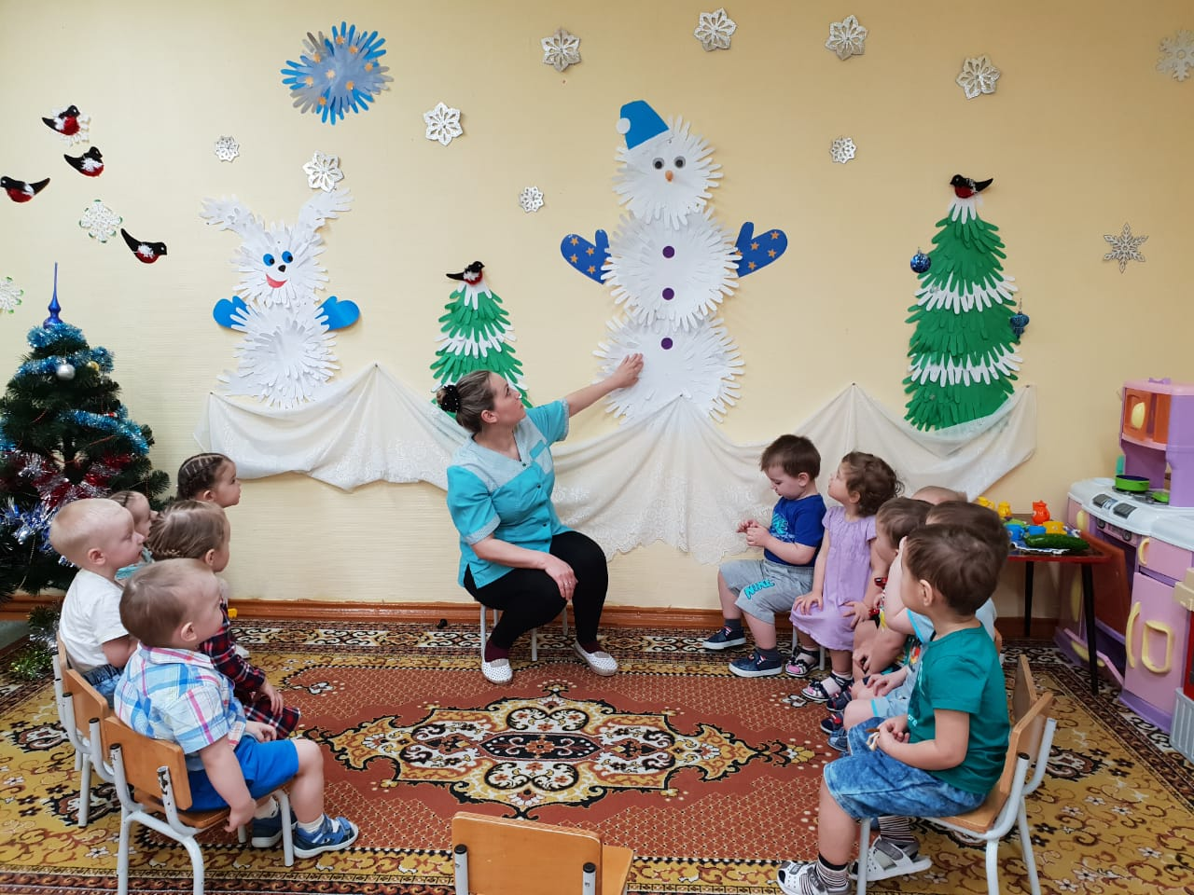
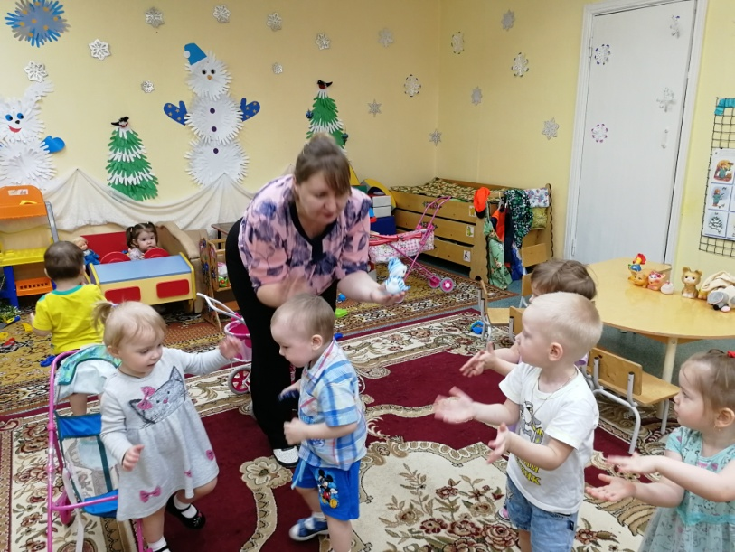

Перспективный план:
-НОД по развитию речи «Знакомство со сказкой»;
-НОД по рисованию «»
-изготовление книги по сказке «Заюшкина избушка»;
-сюжетно-ролевая игра «В гостях у зайки»;
-изготовление настольно-печатной игры «Собери картинку»

Конспект НОД по речевому развитию «Знакомство со сказкой»
Цель: Формирование у детей интереса к театрализованным играм-драматизациям. Создание условий для систематического восприятия театрализованных выступлений педагогического театра (взрослых)
Задачи: Закреплять с детьми содержание русской народной сказки «Заюшкина избушка», вызвать интерес к театрализованной деятельности; создать эмоционально-положительный климат в группе; порадовать детей; развивать умение следить за действиями сказочных героев.
Обогащать словарь детей существительными, обозначающих животных; формировать умение отвечать на вопрос «Кто?». Формировать умение действовать сообща, побуждать к двигательной активности.
Формировать представления о весенних изменениях в природе: потеплело, тает снег; развивать умение двигаться с педагогом в определенном направлении.
Развивать интерес к народному творчеству, фольклору, к нетрадиционному виду театра (театр кружек)
Материал и оборудование: избушки, заяц, лиса, собаки, медведь, петух; корзиночка для сюрпризного момента, декорация леса, магнитофон
Предварительная работа:
- Чтение русской народной сказки «Заюшкина избушка».
- Рассматривание иллюстраций к сказке.
- Отгадывание загадок о зверях.
- Игры детей с игрушками – персонажами сказки.
- Драматизация детьми отрывков из сказки
- Наблюдения за сезонными изменениями в природе.
Методы и приёмы:
- Сюрпризный момент.
- Магнитофонная запись.
- Загадывание загадок.
- Рассматривание персонажей.
- Драматизация сказки.
- Пальчиковая гимнастика.

Ход образовательной деятельности:

Звучит музыка из телепередачи «В гостях у сказки»
Дети сидят полукругом на стульчиках. Выходит воспитатель в костюме Сказочницы.
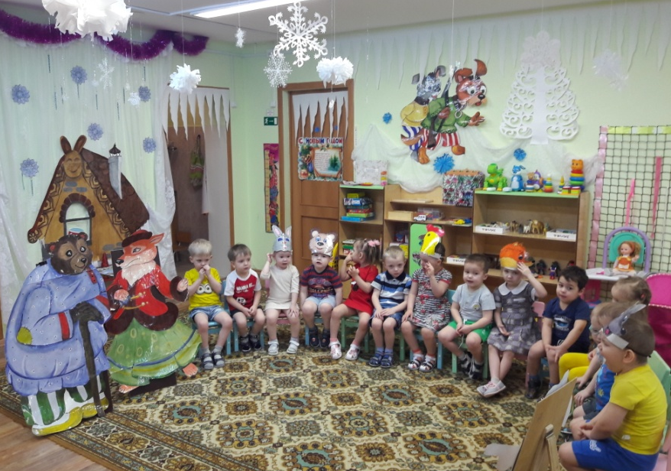
Сказочница:
-Добрый день! Спешу опять
Сказку детям рассказать.
По сугробам шла я, шла,
И корзиночку нашла.
Она лежала в лесу под ёлкой,
Не попала в руки волку!
Корзиночка – то не простая,
Она волшебная! Вот какая!
Сказка в корзиночке живет.
Вот возьмет, да оживёт!
Но сначала вы, ребятки,
Отгадайте-ка загадки!
- Маленький, пушистенький,
По лесочку прыг-прыг,
По снежочку тык-тык (Заяц)
- Хитрая плутовка
Зайчиков пугает,
Хвостом следы заметает! (Лиса)
- Зимой спит,
Летом улья ворошит (Медведь)
- С хозяином дружит,
Дом сторожит,
Спит под крылечком,
Хвост колечком (Собака)
- Хвост с узорами,
Сапоги со шпорами,
Рано-рано по утру
Он кричит Кукареку! (Петух)
Воспитатель поочередно достает игрушки из корзиночки, ставит их на стол
Сказочница: Молодцы, всех угадали! А вот из какой сказки эти необычные герои, вы узнаете, если отгадаете загадку:
Сказка спряталась в загадку,
Ну, попробуй отгадать,
Если верной будет отгадка,
Сказка к нам придёт опять.
Зайку выгнала лиса,
Плачет Зайка, вот беда!
Собаки, Миша, Петушок
Помогали Зайке, вот!
Догадались вы, друзья,
Что это за сказка? Да? (Заюшкина избушка)
Молодцы, угадали! А теперь:
Сказка, сказка, оживись!
Сказка, сказка, покажись!
Драматизация сказки «Заюшкина избушка»
Сказочница:
- Жили-были в лесу Заяц и Лиса. У Лисы избушка была ледяная (ставится ледяной домик), а у Зайца – лубяная (ставится лубяная избушка). Пришла весна. У Лисы избушка растаяла, а у Зайца стоит по-прежнему. Прибежала Лиса к Зайцу и стала проситься погреться.
Лиса:
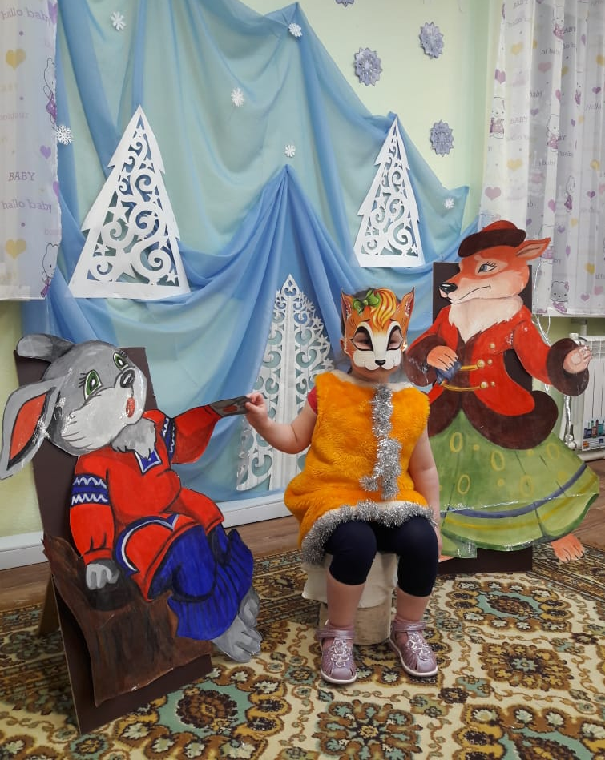
- Пусти меня, Заинька, погреться!
Сказочница:
- Заяц впустил Лису в свою лубяную избушку, а Лиса его и выгнала.
Плачет бедный Зайчик, в лес идёт...
Тут Медведюшка бредёт.
Медведь:
- Здравствуй, Зайка, что с тобой?
Заяц:
- Не могу попасть домой!
Там Лисичка! Ой-ой-ой!
Медведь:
- Ты не справишься с Лисой?
Пойдём, я тебе помогу
И Лису я прогоню!
Подходят к избушке
Медведь:
- Уходи, Лиса, скорей,
Я огромный, страшный зверь!
Лиса:
- Как выскочу, как выпрыгну, полетят клочки по закоулочкам!
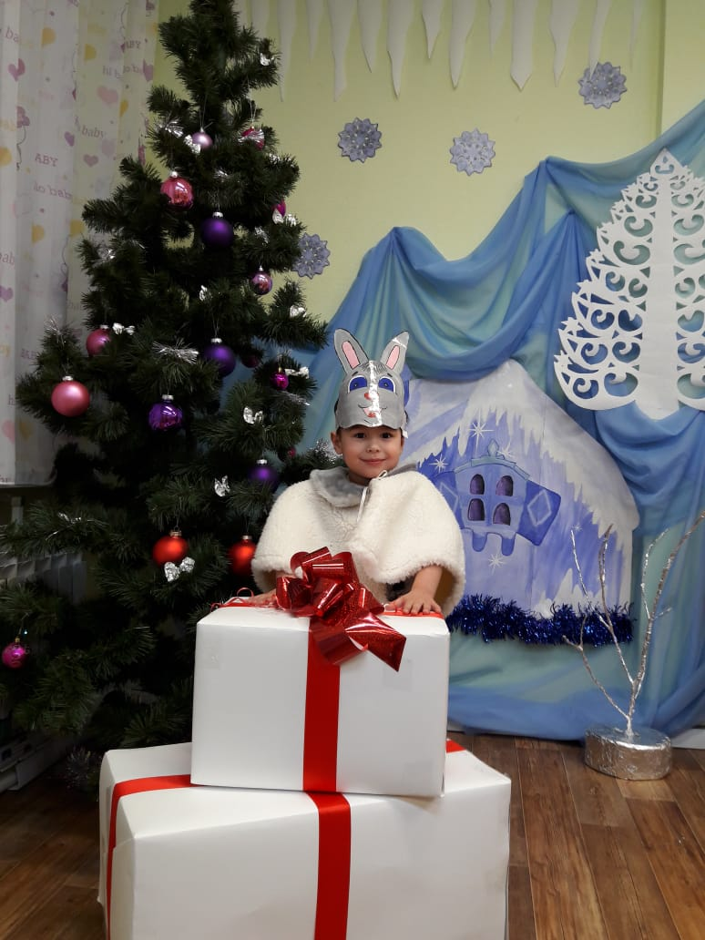
Медведь убегает.
Сказочница:
- Испугался зверь лесной
И ушёл к себе домой.
Задрожал косой от страха,
Подошли к нему Собаки.
Собаки:
- Мы собачки не простые,
Мы – сторожевые,
На чужих мы грозно лаем,
Если надо – напугаем.
Сказочница:
- Увидели Зайку и спрашивают:
Собаки:
- Гав-Гав-Гав!
Не плачь, косой,
Что случилось с тобой?
Заяц:
- Не могу попасть домой!
Там Лисичка! Ой-ой-ой!
Сказочница:
- Подошли Собаки к избушке и залаяли:
Собаки:
- Гав-Гав-Гав!
Уходи, Лиса, скорей,
Не то позовём своих друзей!
Лиса:
- Как выскочу, как выпрыгну, полетят клочки по закоулочкам!
Сказочница:
- Тут Собаки испугались,
И быстрее в лес умчались!
Собаки убегают.
Сказочница:
- Зайка снова в лес бредёт,
Видит, Петушок идёт,
На плече косу несёт.
Выходит Петушок.
Петушок:
- Что же ты, Заинька, плачешь?
Что же ты слёзы горькие льешь?
Заяц:
- Не могу попасть домой!
Там Лисичка! Ой-ой-ой!
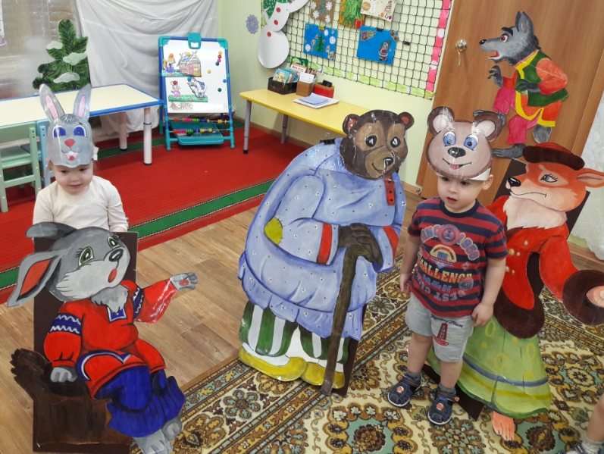
Петушок:
- Не плачь, Заинька, я её выгоню!
Заяц:
- Нет, Петушок, не выгонишь. Медведь гнал – не выгнал, Собаки гнали – не выгнали, а ты и подавно не выгонишь!
Петушок:
- Нет, выгоню!
Петушок подходит к избушке.
Петушок:
- Ку-ка-ре-ку!
Несу косу на плечи,
Хочу Лису посечи,
Уходи Лиса с печи!
Сказочница:
- Испугалась Лиса и говорит:
Лиса:
- Одеваюсь!...
Сказочница:
- Петушок крыльями захлопал и опять закричал:
Петушок:
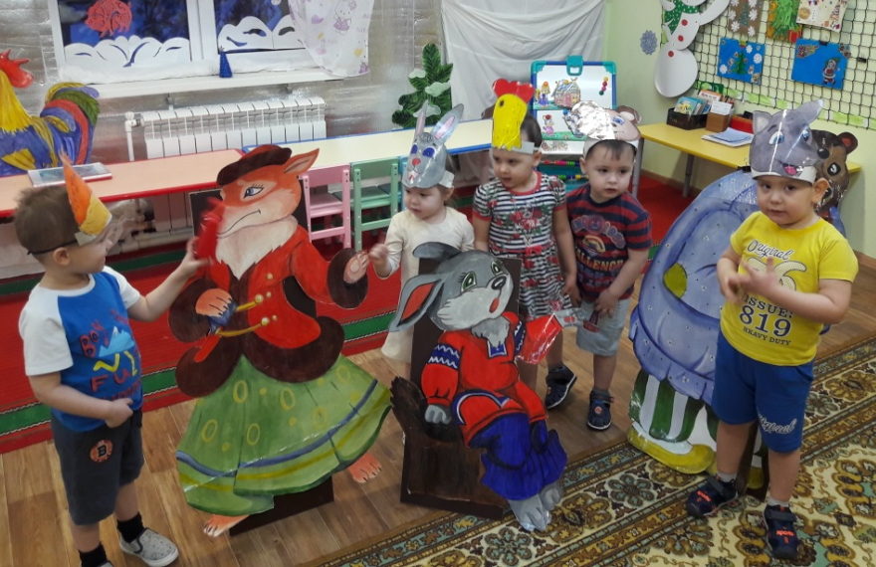
- Ку-ка-ре-ку!
Несу косу на плечи,
Хочу Лису посечи,
Уходи Лиса с печи!
Лиса:
- Обуваюсь!
Петушок:
- Ку-ка-ре-ку!
Несу косу на плечи,
Хочу Лису посечи,
Уходи Лиса с печи!
Сказочница:
- Тут Лисица хвост поджала,
В лес дремучий убежала.
Лиса убегает.
Сказочница:
- Зайка снова в домике живёт,
В гости всех к себе зовёт!
Вот и сказочке конец,
А кто слушал – молодец!
После сказки воспитатель проводит с детьми парную пальчиковую игру «Заюшкина избушка». Дети встают со стульчиков и в центре зала образуют круг вместе с воспитателем.
Воспитатель:
Зайка наш в избушке жил (руки над головой, пальцы соединены между собой в виде домика)
Песню весело он пел (кивают головой)
Но лисичка постучала (стучат кулачком о кулачок)
Зайца нашего прогнала (хлопают в ладоши)
Теперь зайчишка грустный ходит (кружатся)
Себе он места не находит (вздыхают и разводят руки в стороны)
И собаки, и медведь (виляют «хвостиком», затем качаются из стороны в сторону)
К зайцу нашему подходят (подходят друг к другу)
И ни с чем они уходят (расходятся)
Лишь единственный Петя-петушок
Зайцу нашему помог (машут руками вверх-вниз)
И теперь живут в дому (руки над головой, пальцы соединены между собой в виде домика)
Припеваючи, в ладу (обнимают друг друга)
Итог занятия

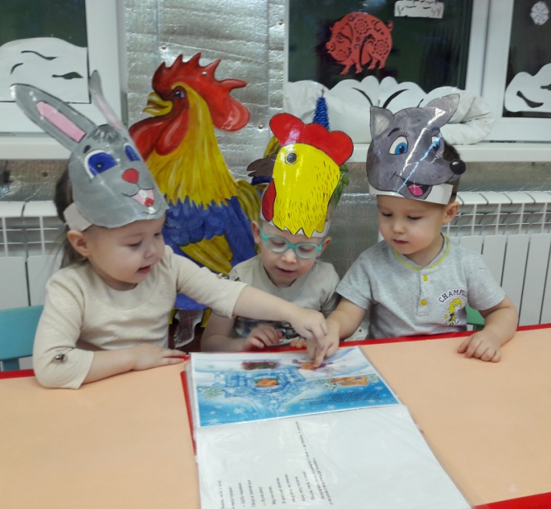
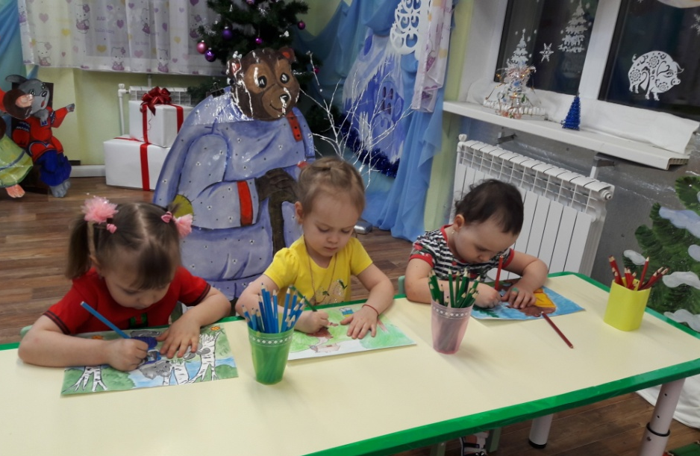

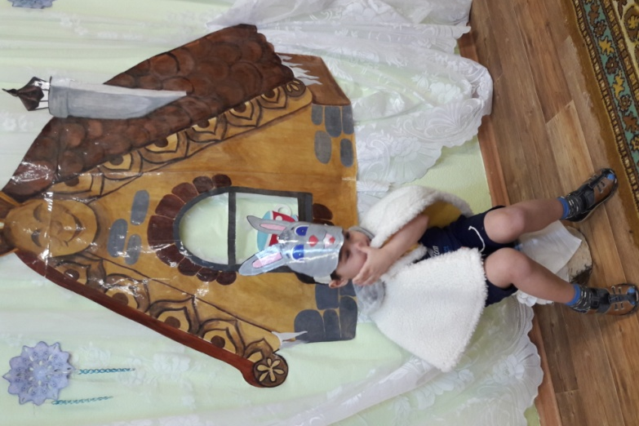

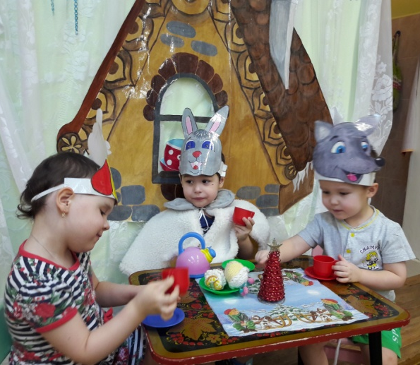

Перспективный план:
-НОД по аппликации «Зимовье зверей»;
-НОД по рисованию «Петушок»;
-изготовление книги по сказке «Зимовье зверей»;
-театральная драматизация по сказке «Зимовье зверей»

Конспект НОД по художественно-эстетическому развитию (аппликация) «Зимовье зверей»
Цель: учить детей изображать не сложный сюжет из предметов разных по форме и величине.
Задачи:
- Продолжать знакомить детей с обрывной техникой аппликации.
- Создавать образ заснеженного леса.
- Развивать воображение, творчество и навыки работать аккуратно.
- Воспитывать трудолюбие, дружеские отношения
Материал: ½ листа голубого цвета, по 3 зеленых четырехугольника разных размеров, вата, фигурки животных.
Оборудование: Музыка вьюги, картинки животных, макет дома с забором, макеты деревьев, корзинка, крупа, обруч.
Предварительная работа: Чтение сказки «Зимовье зверей».
Ход занятия:
Вступительная часть:
Играет музыка завывание вьюги.
Воспитатель: Дети, куда мы попали с вами? (ответы детей)
Воспитатель: Посмотрите, кто-то на поляне оставил корзину, давайте посмотрим, что в ней лежит? (зерна)
Воспитатель: Вспомните сказку «Зимовье зверей». Каких животных вы помните?
Воспитатель: Кто из героев любил лакомиться зерном? (ответы детей)
Воспитатель: Петушок решил пошутить над нами и спрятался, но оставил нам записку. Вот что тут написано «Ребята, а вы сможете преодолеть полосу препятствий, которую я вам приготовил. Покажите какие вы ловкие и быстрые.»
(Дети проходят полосу препятствий- разложенные на полу обручи)
Воспитатель: С заданием нашего петушка мы справились быстро и легко.
Ребята посмотрите, куда нас привела полоса препятствий
(Перед детьми находится мольберт, с двумя полуватманами. На одном изображение дома, на другом изображение леса)
Воспитатель: Ребята, петушок оставил нам еще одно послание.
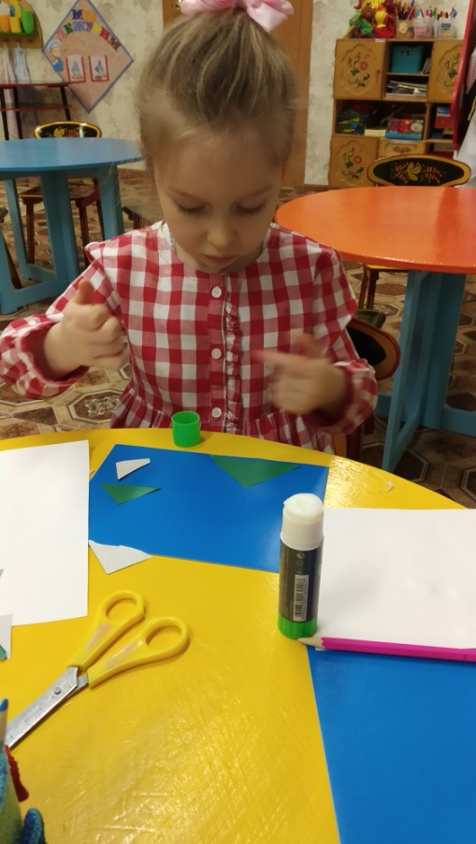
«Все животные из сказки сбежали из дома и перемешались. Найдите домашних животных, и отправьте их жить в домик, а диких животных нужно отправить в лес».
Воспитатель: Хорошо вы с этим заданием справились. Ребята, домашним животным так понравился зимний лес, что они хотят попросить вас сделать им картину зимнего леса. (дети садятся за столы)
Основная часть:
Воспитатель: Сначала мы сделаем елочки. Я для вас приготовила такие листы. Какой они формы (квадрат). Чтобы получить треугольники из квадрата нужно сложить его по диагонали, соединить уголки с уголками и хорошо прогладить линию сгиба. Затем мы развернем квадрат и разрежем его по линии сгиба. Давайте вспомним правила работы с ножницами:
Вставишь пальчики в колечки
Заработают они.
Ножницами не махай
От себя их направляй
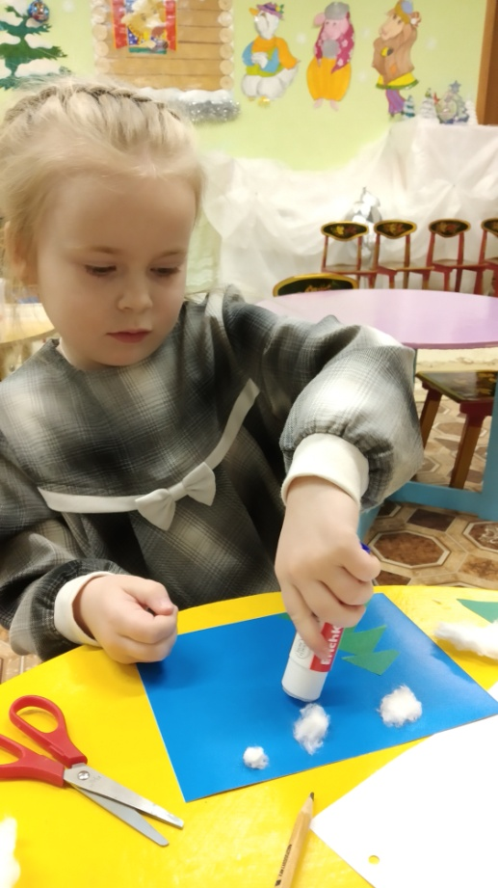
Ровно ножницы держи
Прямо линии стриги.
Воспитатель: Из треугольников сложите елочку там, где будете ее наклеивать. Елочка, должна быть похожа на пирамидку. Около елочки резвится домашнее животное. Зверей приклеиваем около елочки. И самым последним приклеиваем снежок. Чтобы снежинки были пушистыми, легкими, воздушные мы их сделаем из ваты. Отрывать нужно маленькие кусочки. Чтобы приклеить снежинку, надо сделать мазок клеем и приложить. Перед тем как начать работу скажите мне, что мы будем делать, с чего начнем работу (ответы детей)
Физкультминутка:
Мы заходим с вами в лес
(Дети маршируют на месте)
Сколько здесь вокруг чудес!
(Удивились, развели руками)
Сколько елочек зеленых,
Столько выполним наклонов.
(Раз, два, три.)
Сколько здесь у нас игрушек,
Столько сделаем прыжков.
(Раз, два, три)
Впереди из-за куста,
Смотрит хитрая лиса.
Мы лису обхитрим,
На носочках убежим.
(Бег на носочках)
Все вокруг мы рассмотрели
И тихонечко все сели.
Воспитатель: Теперь я предлагаю приступить к работе (в процессе работы воспитатель следит за правильностью приема работы с ножницами при разрезании квадрата по диагонали). При необходимости напоминает, как складывать квадрат, чтобы получился треугольник. Следит за аккуратностью в работе с клеем.
Заключительная часть (анализ):
Воспитатель: Посмотрите, какой красивый лес у нас получился. Когда ваши работы подсохнут и их посмотрят родители, мы их отправим животным на память.
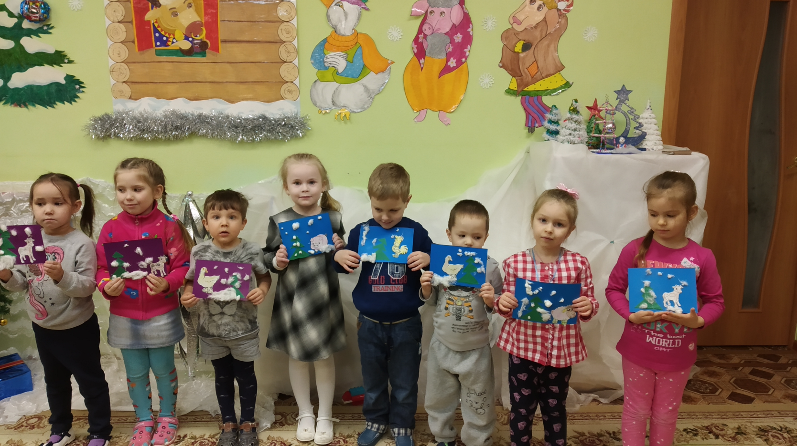

Конспект НОД по художественно-эстетическому развитию (рисование) «Петушок»

Цель: Учить детей рисовать сказочного петушка с помощью “трафарета” руки и дорисовать до определенного образа. Закреплять знания о частях тела петушка, умение пользоваться красками. Развивать диалогическую речь, творческое воображение, совершенствовать мелкую моторику пальцев. Учить детей сопереживать, находить простейшие выходы из ситуаций пользуясь знаниями из личного опыта.
Предварительная работа: рассматривание иллюстраций Е.И. Рачева, Ю.А. Васнецова; чтение потешек о петушке, русских народных сказок: «Зимовье зверей», “Кот, петух и лиса”, “Заюшкина избушка” и др.
Материал: Гуашь, клей ПВА, пена д/бритья, кисти: широкие, салфетки, тонированная бумага, вода в баночках, мультимедийное сопровождение.
Активизация словаря: петушок, гребешок, бородушука маслена головушка, расписной хвост, шпоры, курятник. жердочка.
Ход занятия:
Вступительная часть:
Воспитатель: Ребята, сегодня, чтобы узнать, кто будет гостем у нас, вам придется отгадать загадку:
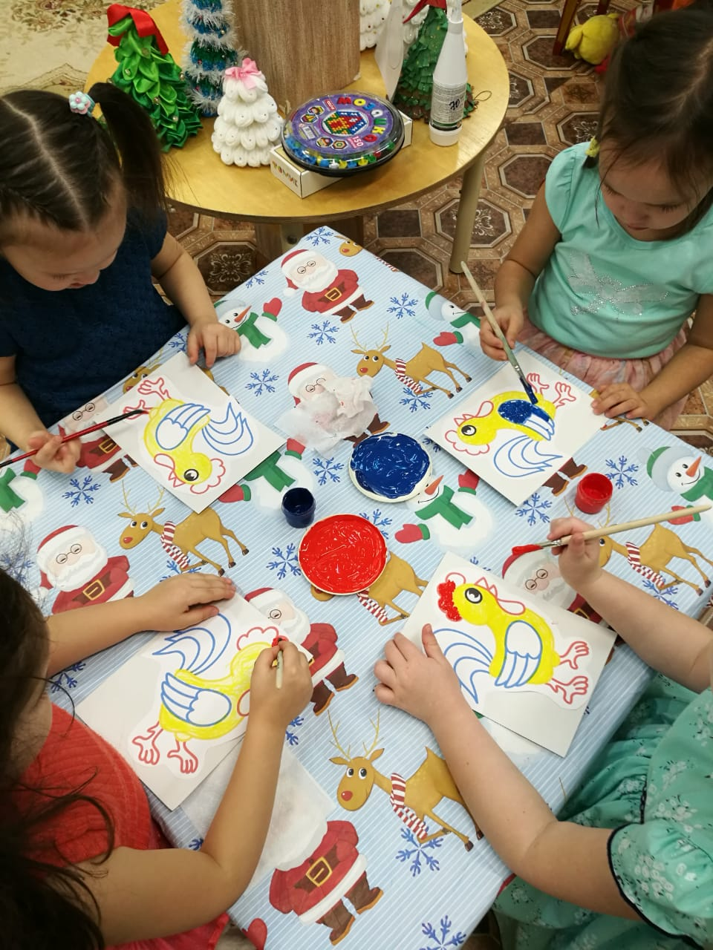
Он носом в землю постучит,
Взмахнет крылом и закричит.
Кричит он даже сонный,
Крикун неугомонный.
Ку-ка-ре-ку кричит он звонко,
Хлопает крыльями громко-громко,
Курочек верный пастух,
Как зовут его? (Петух.)
Воспитатель: Взлетел на забор петушок, крыльями хлопает, ку-ка-ре-ку кричит, голосистой песней солнышко встречает. Гребешок у него красный, хвост разноцветный. Ребята, какие стихи, потешки вы знаете о петушке? (Ответы детей.)
Основная часть:
Воспитатель: Давайте рассмотрим петушка на картине и расскажем о нем (дети рассматривают иллюстрацию).
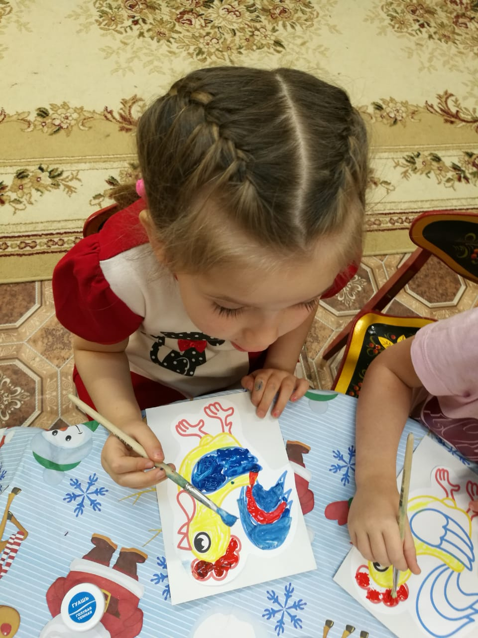
– Какой петушок? (Большой, красивый, с красным гребешком, с большим хвостом, перышки все разные и т.д.)
– Что делает петушок? (Поет, крыльями хлопает, на забор взлетел.)
– Когда петушок просыпается? (Ответы детей). – Для кого поет петушок? (Ответы детей.)
– Чему радуется петушок? (Ответы детей.)
– А днем что делает петушок? (Ответы детей.)
– Где он стоит? (Ответы детей.)
– Где может сидеть петушок? (Ответы детей.)
Физкультминутка "Петушок".
Ох, ох что за гром?
Ох, ох что за гром? (Руки к голове, наклоны головы вправо, влево.)
Муха строит новый дом. (Движения, имитирующие работу с молотком.)
Молоток: тук-тук. (Хлопки руками.)
Помогать идет петух. (Шаги на месте, руки имитируют крылья).
Раздается кашель.
Воспитатель: Ой, кто-то у нас закашлял? (На мольберт вывешивается нераскрашенный петушок)
– Что-то петушок не весел и головушку повесил, да и громко не поет. Петя-петушок, что случилось с тобой?
– Ох, и петь мне вовсе не хочется.
– Ребята, посмотрите, что не так с петушком? (Он не раскрашенный)
– Как же нам помочь петушку? (Ответы детей)
Воспитатель: Давайте раскрасим нашего гостя. Раскрашивать мы его будем необычным способом. Вот такой разноцветной пеной. У меня туловище будет желтое, на крылышки наносим синюю, красную, зеленую и желтую краску. Хвост тоже раскрашиваем яркими красками (воспитатель с помощью разноцветной пены показывает, как правильно нужно наносить)
Воспитатель: петушок почти получился. Что же ещё не раскрашено у нашего петушка? (Ответы детей.)
– Конечно, красный яркий гребешок. Я аккуратно набираю пену на кисточку и наношу на гребешок. Теперь нарисуем шелкову бородушку.
Заключительная часть:
Воспитатель: Вот какие у нас получились красивые петушки. Все они красивые и яркие. И наш петушок стал снова веселый, голос к нему вернулся. (Запись пения петуха.)
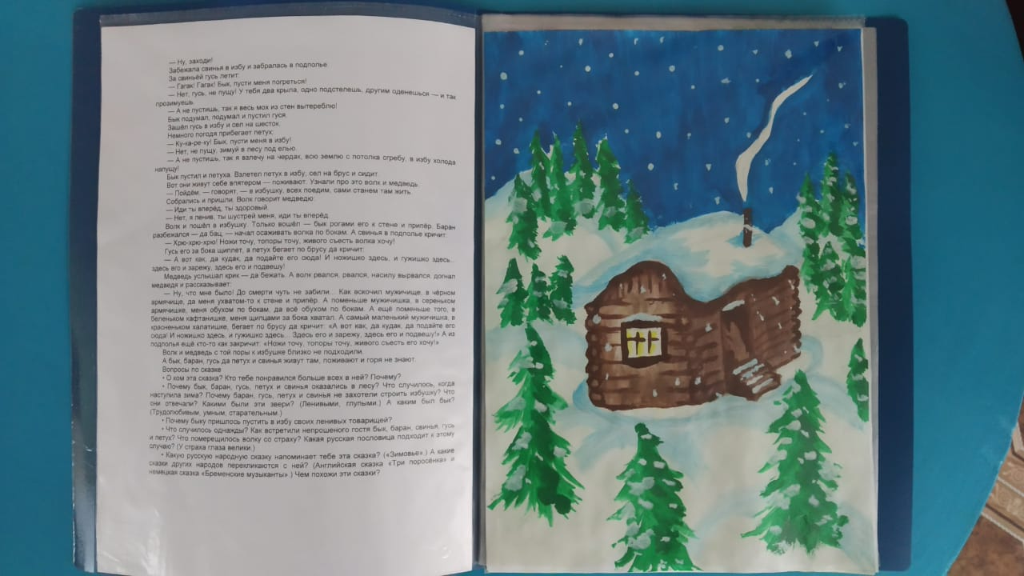

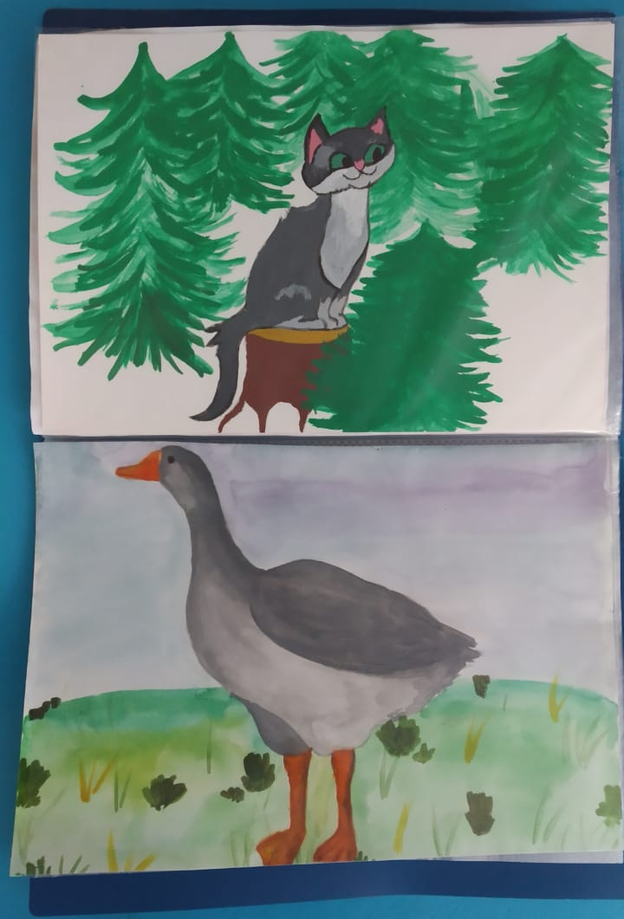
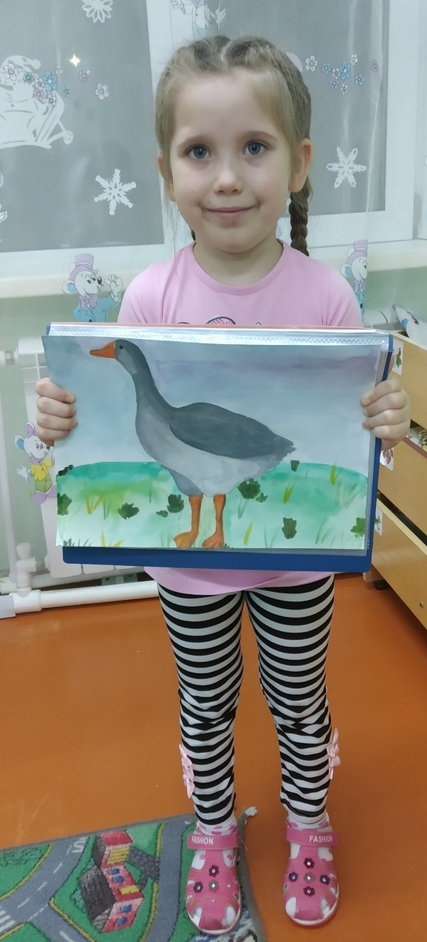

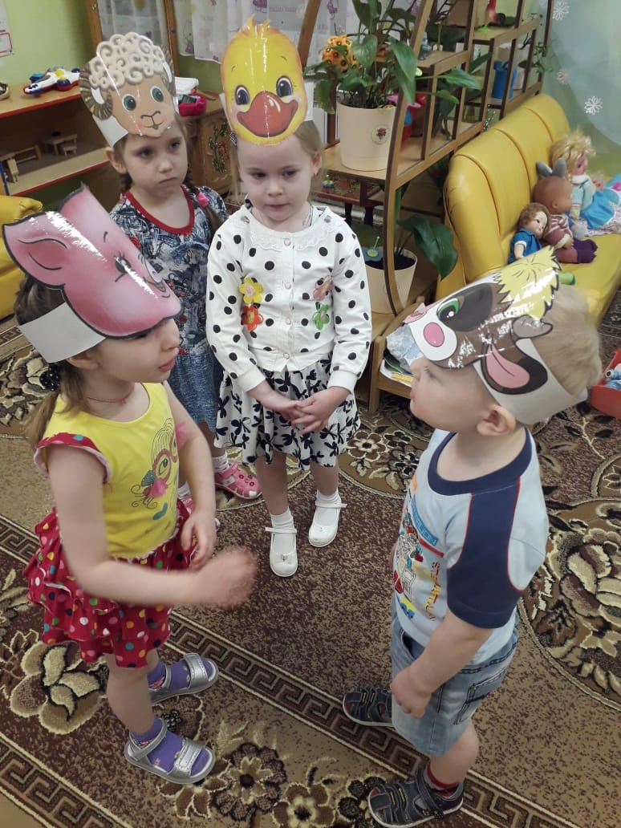
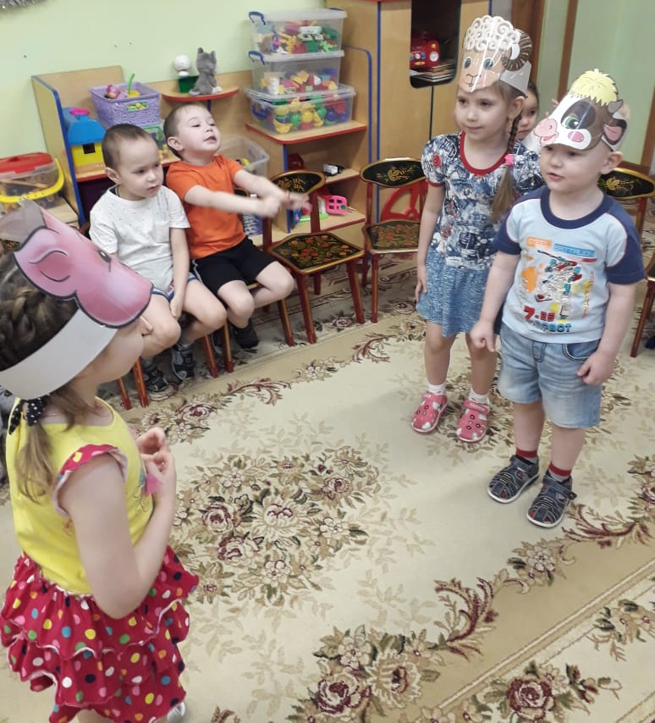
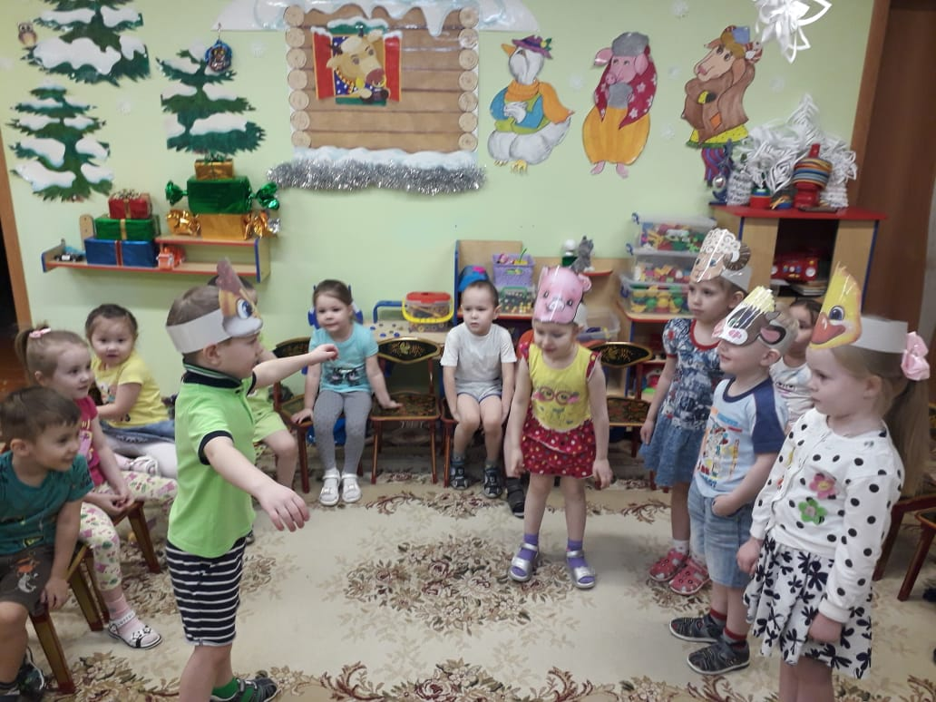

Перспективный план:
-НОД по лепке «Северный олень»;
-НОД по рисованию «Замок Снежной королевы»;
-НОД по рисовании «Иллюстрации к сказке «Снежная королева»;
-театральная драматизация по сказке «Снежная королева»

Конспект НОД по художественно-эстетическому развитию (лепка) «Северный олень»
Цель: Формировать умения создавать выразительный образ оленя, точно передавая форму и расположение его частей.
учить лепить фигуру оленя, передавая строение тела животного, пропорции и характерные детали; научить использовать стеку для придания необходимой структуры;
Задачи:
Образовательные:
- Совершенствовать умение анализировать особенности строения животного, развивать чувство формы и пропорции, передавая характерные детали оленя.
- Закреплять способы лепки из частей на основе обобщенной формы шара, цилиндра, с последующей проработкой деталей, развиваем способности к формообразованию.
Развивающие:
- Развивать воображение, образное мышление, память, внимание.
- Развивать мелкую моторику, координацию движения рук, глазомер; моторную память, слуховое и зрительное внимание; фантазию и творческое мышление
- Учить детей использовать при работе предметы заместители, природный материал.
Воспитательные:
- Воспитывать аккуратность, усидчивость, аккуратность в работе, желание доводить начатое дело до конца
- Воспитывать желание заботиться о животном мире.
- Воспитывать бережное отношение к природе;
Методические приемы: показ приемов лепки (прищипывание, вытягивание, примазывание), словесное указание, поощрение, познавательные вопросы.
Оборудование: пластилин, доски для лепки, стеки, салфетки; отрывок из мультфильма «Снежная Королева», презентация «Северный олень».
Предварительная работа: Рассматривание иллюстраций, фотографий «Жизнь людей и домашних животных на Крайнем Севере». Чтение детской художественной литературы и просмотр сказки «Снежная Королева»

Ход НОД:
Введение в ситуацию.
Воспитатель: Ребята, смотрите, нам пришло письмо! Интересно, от кого оно?
Давайте прочитаем его. (Читает)
«Дорогие ребята! Мой друг Кай попал в Замок Снежной Королевы. Помогите найти и расколдовать Кая. Герда».
Воспитатель: Ребята, вам знакомы эти имена? (Предположительные ответы детей). Из какой сказки эти герои? (Из сказки "Снежная королева")
Давайте посмотрим видеофрагмент и вспомним, какое же событие произошло в этой сказке? Видеофрагмент «Появление Снежной королевы»
(Предположительные ответы детей).
-Все правильно, Снежная королева увезла мальчика Кая в свой ледяной дворец. Герда решила, во что бы то ни стало найти его. Пешком странствует она в поисках своего брата.
-Ребята, а вы хотите помочь Герде отыскать брата Кая? (Да)
Как мы можем ей помочь? (Предположительные ответы детей).
А давайте ребята поможем Герде быстрее добраться до Кая и слепим для нее Северного оленя?
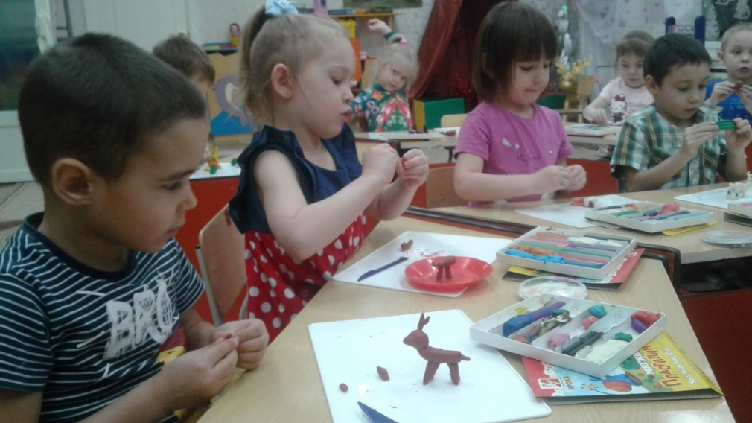
Показ последовательности лепки оленя -Давайте попробуем слепить северного оленя. Посмотрите: я беру кусок пластилина. Стекой отрезаю часть: малая часть – голова, большая часть – туловище животного. Веточки – ветвистые рога, хвостик, раскатать палочки – тонкие, но мощные ноги оленя. - Каким способом вылепили голову животного? (Скатываем шар, путём оттягивания – вытягиваем морду оленя). - Как получим туловище оленя? (Раскатываем валик, чуть прогибаем). - Зачем нам чёрный, коричневый пластилин? (Чтобы слепить нос, копыта, глаза).
Физминутка: «У оленя дом большой!»
(французская народная песня - И.Мазнин, А.Фомин)
У оленя дом большой!
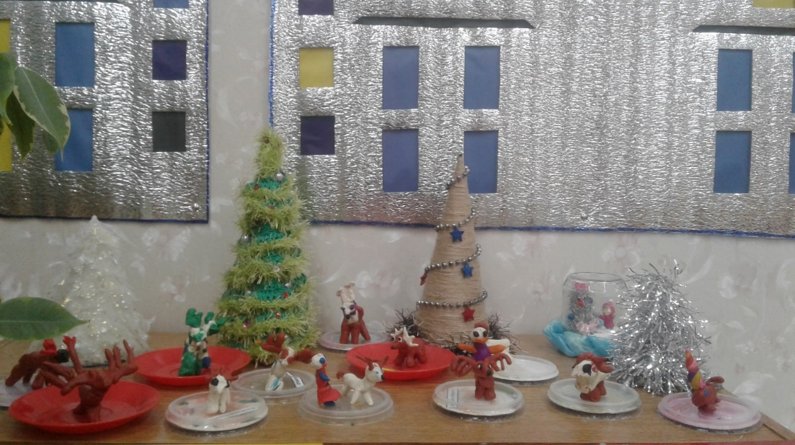
Он глядит в своё окошко,
Заяц по полю бежит,
В дверь к нему стучит:
- Тук – Тук!
- Дверь открой! -
- Там в лесу охотник злой!
- Заяц! Заяц, забегай,
- Лапу мне давай.
Самостоятельная работа детей. Дети самостоятельно лепят оленя. Стеком делят пластилин на две неровные части. Путём оттягивания лепят голову оленя. Раскатывают валик – туловище животного, ветвистые рога, небольшой хвост, выполняют мелкие детали: глаза, уши, копыта. Если кто-то из детей быстро справляются с творческим заданием, воспитатель предлагает слепить Герду.
Итог НОД: Оформление коллективной композиции – Ребята, а вам понравилось лепить северного оленя? Воспитатель даёт эмоциональную оценку детским работам. Дети убирают рабочие места

Конспект НОД по художественно-эстетическому развитию (рисование) «Замок Снежной королевы»
Цель: Развитие самостоятельности, творчества, индивидуальности детей, художественных способностей; формирование художественного мышления и нравственных черт личности, эмоциональной отзывчивости к прекрасному.
Образовательные задачи:
- Формировать умение работать с трафаретом, используя красивое цветосочетание синего, фиолетового и белого цветов.
- Совершенствовать умение украшать рисунок деталями, используя гуашь и различные материалы (карандаши, мелки, фломастеры)
- Совершенствовать плавные, слитные движения.
- Совершенствовать знания о холодных и теплых цветах и оттенках. Формировать основы художественной культуры.
- Активизировать речь детей, формировать умение подбирать слова для характеристики тех или иных качеств и признаков.
Развивающие задачи:
•Развивать чувство цвета и композиции, способность к формообразованию.
•Развивать творческое воображение, фантазию.
Воспитательные задачи.
•Воспитывать стремление прийти на помощь в трудной ситуации.
•Смелость, уверенность в себе, инициативность в опытном освоении новых художественных приемов.
•Аккуратность при использовании материалов и оборудования.
Методические ресурсы: рисунок, выполненный с помощью трафарета; трафарет, диск с записью произведений П. И. Чайковского «Времена года»; гуашь, салфетки, тонкая и широкая кисти, вода.
Предварительная работа: Чтение сказки Г. Х. Андерсена «Снежная Королева», просмотр мультфильма по мотивам этой сказки.
Ход НОД:
Вступительная часть:
Воспитатель: Ребята отгадайте, пожалуйста загадки:
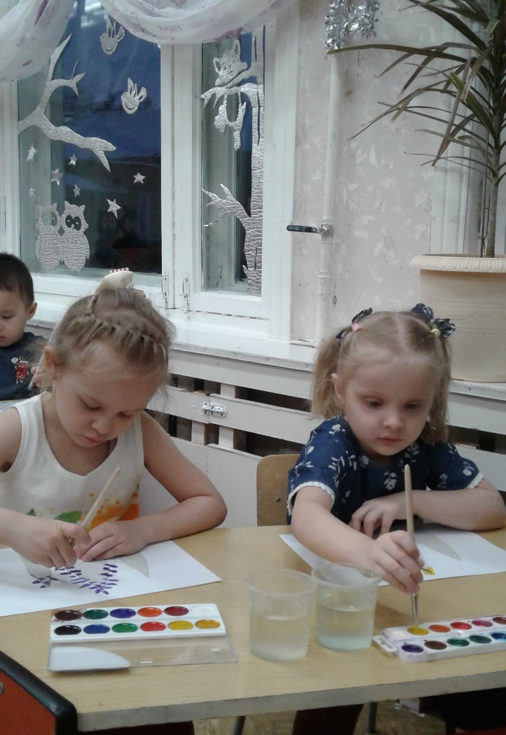
Эта женщина прекрасна,
Красота её опасна.
Может взглядом погубить,
Сердце в миг оледенить.
Вся она полна коварства,
В ледяное ее царство,
Если кто - то попадет,
То, пожалуй, пропадет.
Кто эта красавица,
Что коварством славится?
Властная, мятежная
Основная часть:
Воспитатель: Ребята, а где живет Снежная Королева? (в замке)
Предлагаю детям рассмотреть картину Замка снежной королевы.
- Что напоминают крыши башен? (на что похожи)
- Обратите внимание ребята, какие света использовал художник?
- А как одним словом назвать все эти оттенки? Какие они? (холодные)
- Почему?
- Ребята, а посмотрев на этот замок сразу же можно узнать кто живет в таком замке?
-В этом холодном замке живет Снежная Королева. Она потребовала от Кая нарисовать проект нового замка, а взамен пообещала освободить его из ледяного плена. Но закончив работу, Кай сам не смог нарисовать такой замок. Давайте поможем Каю?
-Ребята, а как называется искусство создавать различные здания и постройки?
-Люди какой профессии придумывают как построить здания, рисуют проекты?
Сегодня вы выступите в роли архитекторов и создадите сказочные замки для Снежной Королевы, но сначала разомнемся…
Физминутка.
Посмотри в окошко: (Имитация)
Белая дорожка, (Волнистые движения кистями рук)
Занесло качели, (Вращение руками)
Спят под снегом ели. (Приседание с закрытыми глазами)
В небе желтая луна. (Подтягивание на носочках)
Лишь одна не спит она. (Круговые движения головой)
Продуктивная деятельность.
Свою работу мы начнем со смешивания холодных цветов на палитре.
• Берем трафарет, ставим его лист бумаги и двигаем кисть подметающими движениями вверх по бумаге, оставляя красочный след, изображая таким образом разные по высоте башни.
• С помощью карандашей, мелков и фломастеров рисуем треугольные крыши, сосульки, окна, и т.д.
• Набрызгом выполняем снег.
Итог НОД:
-Замечательные получились эскизы. Как вы думаете, довольна ли будет Снежная Королева? Какой из замков она выберет? Почему?
-Думаю, наши работы понравятся Снежной Королеве, ее сердце оттает и она отпустит Кая домой

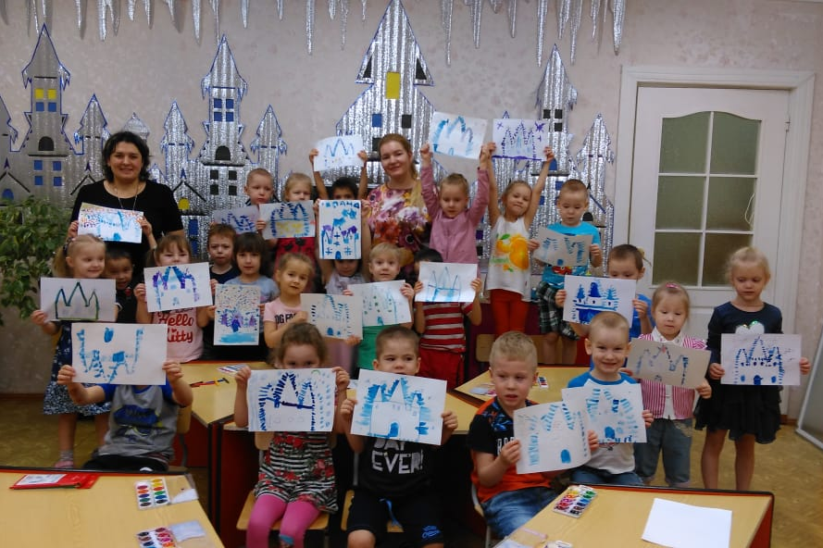

Конспект НОД по художественно-эстетическому развитию (рисование) «Иллюстрации к сказке «Снежная королева»
Программные задачи:
1.Продолжать формировать умение передавать в рисунках сюжеты сказок, проявлять самостоятельность в выборе темы, композиционного и цветового решения.
2.Совершенствовать технику изображения. Продолжать развивать свободу и одновременно точность движений руки под контролем зрения, их плавность, ритмичность.
3.Предлагать соединять в одном рисунке разные материалы для создания выразительного образа (гуашь, акварель, сухая и жирная пастель, сангина, угольный карандаш).
4.Формировать умение замечать недостатки своих работ и исправлять их; вносить дополнения для достижения большей выразительности создаваемого образа.
Предварительная работа:
- Рассматривание иллюстраций к произведению Г. Х. Андерсена
- Беседа по произведению “Снежная королева”
- Игры: подвижная “Снежинки”, пальчиковая гимнастика “Снежный ком”.
- Просмотр мультфильма по сказке
Материал: Листы бумаги А-4 на каждого ребёнка, гуашь белая, акварельные краски, акварель, сухая и жирная пастель, сангина, угольный карандаш, гелевая ручка, восковые мелки, простой карандаш, кисти акварельные №1, №2, №3, подставки, салфетки, стаканчики с водой.
Ход занятия:
Психогимнастика.
(дети выполняют движения в соответствии с текстом).
Белый.
– Посмотрите, как всё белым-бело кругом
И белый снег, и белый дом (приседают и подпрыгивают)
И белый мишка здесь лежит, (имитируют сон)
Хозяйка белая здесь спит. (Образ королевы)
Дыхни на варежку скорей
Увидишь белый иней в ней. (Дышат на рукавичку)
Холодный белый цвет вокруг,
И север ближе стал к нам вдруг. (Кружатся)
Голубой.
– Взгляни на небо – высота (поднимаются на носочки к небу)
Голубизна для глаз легка,
И рядом с белым – голубой (машут руками поочерёдно)
Холодным цветом был с тобой.
Синий.
– Замёрзли поле и моря, (приседают, разводя руки в стороны)
Покрыта синим льдом река,
А синий – строгий цвет, друзья (дуют паром как мороз)
Он дует холодом не зря.
Нахмурил брови и сердит, (руки на пояс, повороты туловища в стороны)
На небе ночью он глядит.
А если звёздочки блеснут, (руки в стороны, ноги прыжком поставить на
ширине плеч – звёздочка)
Морозно будет тут.
Фиолетовый.
– Цвет фиолетовый красив, (руки вперёд – ножницы)
Сиянья Севера прилив.
Играет красками зима – (похлопывают себя руками по плечам)
Цветами “холода” полна.
Дидактическая игра «Раз, два, три, четыре, пять быстро сказку назови» (игра с мячом)
Воспитатель: Ребята, мы с вами читали много сказок. Рассматривали картинки к этим сказкам. Как называются эти картинки?
Дети: Иллюстрации.
Воспитатель: Правильно. Все сказки иллюстрированы. А кто создаёт эти иллюстрации?
Дети: Художники-иллюстраторы.
Воспитатель: Вы хотите стать художниками-иллюстраторами? Тогда отгадайте, какую сказку мы будем сегодня иллюстрировать на занятии.
Воспитатель: Читает отрывок из сказки «Снежная Королева».
В стране озер, протяжных вьюг
И редких певчих стай
У Герды есть любимый друг-
Хороший мальчик Кай.
За Королевой Снежной вслед,
Мальчишка не спеши!
В ее глазах – холодный свет,
В ней вовсе нет души… (Снежная Королева)
Звучит отрывок из мультфильма «Снежная королева» (однажды в старой Дании…).
Воспитатель: Каких героев вы бы хотели нарисовать?
Дети: Оленя с Гердой.
Воспитатель: Каким вы нарисуете оленя?
Дети: Большого с рогами. На спине будет сидеть Герда.
Воспитатель: Какие цвета вы будете использовать для изображения оленя?
Дети: Коричневый, черный, белый…
Воспитатель: Какой вы нарисуете Герду?
Дети: Она будет сидеть на олене.
Воспитатель: Подумайте и выберите фон для своего рисунка и изобразительные материалы, которыми вы сегодня хотите рисовать. А теперь подготовим наши пальчики к работе.
Пальчиковая гимнастика «В гостях у сказки»
Раз, два, три, четыре, пять –
Любим сказки мы читать.
Царевна-Лягушка, Конёк-Горбунок,
Мышка-Норушка и Колобок.
Снежную Королеву назвать ещё надо –
Героев из сказок вспомнить мы рады!
(Разжимают пальцы из кулачка, начиная с мизинца. Сжимают пальцы в кулачок, начиная с большого пальца). Воспитатель включает музыку из мультфильма «Снежная Королева». Дети приступают к работе.
Самостоятельная работа
Воспитатель подходит к каждому ребёнку, помогает индивидуально (уточняет замысел, помогает в случае затруднения, напоминает приёмы рисования).
Воспитатель: Ребята, давайте отдохнём. Выходите и сделайте круг.
Воспитатель: Кто помог доброй Герде добраться до дворца Снежной Королевы?
Дети: Северный олень.
Воспитатель: Поможем Герде? Сейчас представьте, что вы олени.
Физминутка «Посмотрите, мы олени».
Мы в оленей превратимся,
(дети скрещивают напряженные руки над головой)
В тундру снежную помчимся.
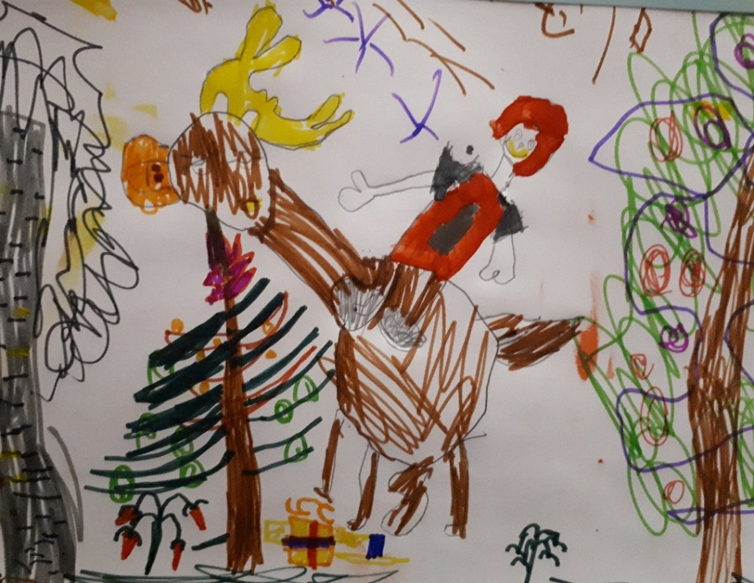
(Бегут по кругу)
Не увязнуть бы в снегах,
Сила нам нужна в ногах.
(Высоко поднимают ноги)
Выше ноги поднимаем,
Герду с Каем выручаем.
Ветер нам навстречу рвётся,
(двигают руками по тексту)
Сил совсем не остаётся.
(медленно приседают)
Продолжение самостоятельной работы.
Индивидуальная помощь детям.
Воспитатель: Ребята, вот и подошло к концу наше занятие. Вы все сегодня очень постарались. У вас получились очень красивые иллюстрации к сказке «Снежная Королева». А теперь все встаньте и давайте посмотрим, как потрудились все ребята.
Дети, начинают рассказывать о своем рисунке (что нарисовал? Все ли получилось, что хотел?)
Воспитатель: Дети, как много интересных рисунков получилось у вас.
Театральная драматизация сказки «Снежная королева»

ДЕЙСТВУЮЩИЕ ЛИЦА:
СКАЗОЧНИК
ГЕРДА
КАЙ
СНЕЖНАЯ КОРОЛЕВА
МАЛЕНЬКАЯ ПРИНЦЕССА
ДРУЗЬЯ МАЛЕНЬКОЙ ПРИНЦЕССЫ
МАТЬ-РАЗБОЙНИЦА
МАЛЕНЬКАЯ РАЗБОЙНИЦА
РАЗБОЙНИКИ

1 СЦЕНА. (Музыка)
СКАЗОЧНИК: Жили-были в одной далекой стране мальчик Кай и девочка Герда. Они были как брат и сестра: вместе играли, вместе радовались и печалились. Вместе выращивали свои любимые цветы: розы.
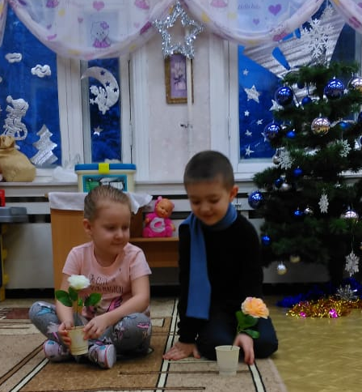
(Музыка. Открывается занавес. На сцене Кай и Герда. Они рассматривают распустившиеся розы).
КАЙ: Смотри, Герда! Наши розы расцвели! Они такие красивые!
ГЕРДА: Да, Кай! Они просто замечательные!
(Музыка: Они берутся за руки и начинают кружиться. Занавес закрывается).
СКАЗОЧНИК: Так проходило лето. Наступала осень, а за ней и снежная зима.
Зимой Кай и Герда вместе играли в снежки, лепили снежную бабу, вместе катались на коньках и на санках.
Но однажды, когда Кай съезжал с горы, налетел снежный вихрь, подхватил Кая, и унес его куда-то далеко.
(Музыка)
СКАЗОЧНИК: Девочка Герда видела, как снежный вихрь уносил ее любимого названного брата Кая. Она бежала за ним, кричала, но не смогла догнать его. Вернувшись домой, она долго плакала. А потом решила, что пойдет искать своего названного брата Кая. Она быстро собралась в дорогу и пошла… Долго шла Герда, много преград встречала она на своем пути, но не унывала. Она верила, что найдет своего Кая.
(Музыка)

2 СЦЕНА
СКАЗОЧНИК: И вот однажды, Герда попала в Сказочное Королевство, где жила Маленькая Принцесса. Когда Герда вошла во дворец, она увидела, как Маленькая Принцесса играла со своими друзьями.
(Музыка. Занавес открывается. Сказочный дворец. Дети играют в догонялки. Это Принцесса и ее маленькие друзья. Увидев Герду, они перестают играть. Музыка стихает. (Принцесса не должна бегать, иначе она не сможет говорить. Она может хлопать в ладоши, когда другие бегают.))
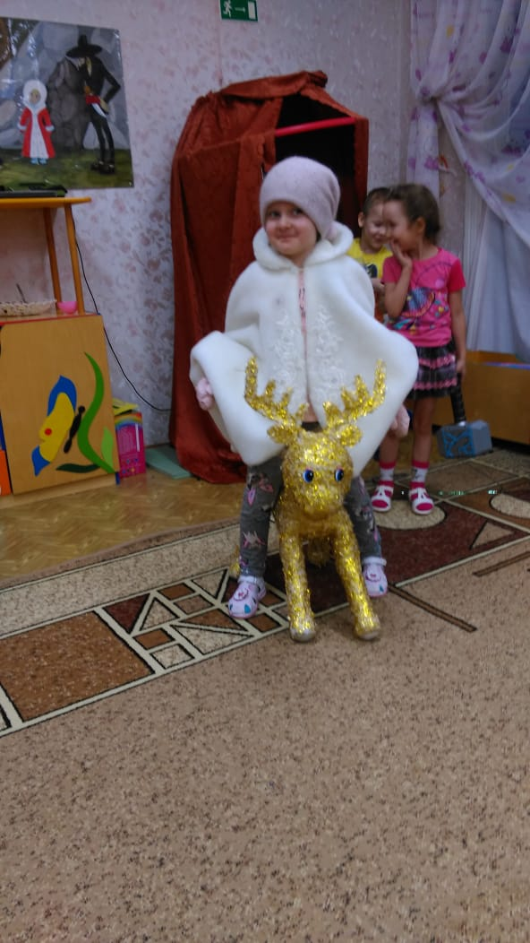
ГЕРДА: Здравствуйте, Принцесса!
ПРИНЦЕССА: Здравствуй, милая девочка! Как тебя зовут и как ты попала сюда?
ГЕРДА: Меня зовут Герда. Я ищу своего названного брата Кая. Вы не видели его?
ПРИНЦЕССА: Нет. А что с ним случилось?
ГЕРДА: Он ехал с горы на санках, налетел снежный вихрь, подхватил его и унес. И вот теперь я хожу и ищу его.
ПРИНЦЕССА: Наверное, его унесла Снежная Королева в свое Царство Вечного Льда.
ГЕРДА: Где находится это Царство Вечного Льда?
ПРИНЦЕССА: Оно находится далеко на Севере. Тебе будет трудно добраться туда!
ГЕРДА: Я все равно пойду и буду идти, пока не найду своего названного брата Кая!
ПРИНЦЕССА: Ты так легко одета, а ведь тебе придется идти на Север в Царство Вечного льда! Чтобы ты не замерзла, я подарю тебе теплые варежки, шапку и шубку.
(Принцесса дает Герде варежки, шапку и шубку)
ГЕРДА: Спасибо, милая добрая Принцесса! Теперь я обязательно найду Кая!
(Музыка. Герда уходит, затем оборачивается, машет им рукой. Принцесса со своими друзьями машут ей в ответ. Занавес закрывается).

3 СЦЕНА.
СКАЗОЧНИК: Попрощавшись с новыми друзьями, Герда снова отправилась в путь. Все дальше и дальше на Север уходила она. Но ей было уже легче идти, ведь теперь она знала, где искать Кая, и она уже не боялась замерзнуть в Царстве Вечного Льда, т.к. добрая Маленькая Принцесса подарила ей теплую одежду. Но вот однажды, когда Герде пришлось идти через лес, навстречу ей выскочили разбойники, которые жили в этом лесу. Их предводительницей была Мать-разбойница. У Матери-разбойницы была дочь. И звали ее Маленькая Разбойница.
(Музыка. Занавес открывается. На сцене разбойники. Они окружают Герду. Вдруг появляется Маленькая Разбойница и ее мать – предводительница разбойников).
МАЛЕНЬКАЯ РАЗБОЙНИЦА: Не трогайте девчонку! Эта девчонка моя!
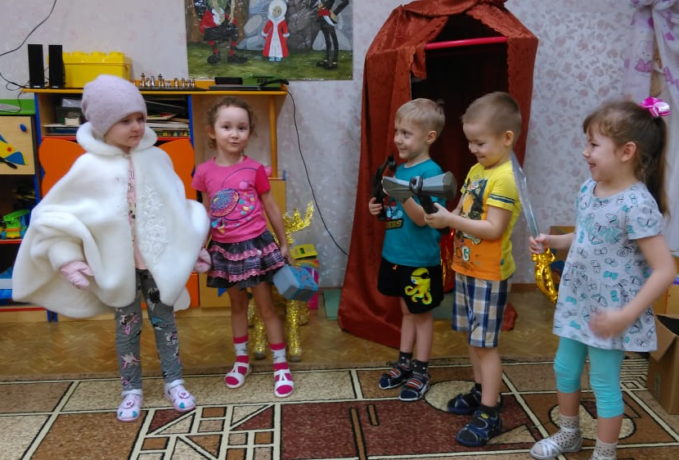
(Она замахивается на разбойников. Разбойники отступают. Она берет Герду за руку и отводит в сторону).
МАТЬ-РАЗБОЙНИЦА: Ха-ха-ха!
Молодец, дочка! Мое воспитание!
Детей надо баловать! Только тогда из них вырастают настоящие разбойники!
МАЛЕНЬКАЯ РАЗБОЙНИЦА: Ой, какие красивые варежки! И шапка! И шубка! Снимай! Теперь все это будет мое!
(Герда снимает варежки, шапку и шубку).
МАЛЕНЬКАЯ РАЗБОЙНИЦА: Ну давай, рассказывай! Кто ты и откуда?
ГЕРДА: Меня зовут Герда. Я ищу своего названного брата Кая. Его унесла Снежная Королева. Отпусти меня, пожалуйста!
МАЛЕНЬКАЯ РАЗБОЙНИЦА: Нет, ты останешься у меня!
ГЕРДА: Но ведь бедный Кай погибнет без меня!
МАЛЕНЬКАЯ РАЗБОЙНИЦА: Ой, я сейчас расплачусь! Ха-ха-ха! Не смей мне возражать!
(Герда закрывает лицо руками)
МАЛЕНЬКАЯ РАЗБОЙНИЦА: Ну ладно, не плачь! Я отпущу тебя к твоему Каю!
(Герда бросается обнимать Маленькую Разбойницу)
МАЛЕНЬКАЯ РАЗБОЙНИЦА: (Отстраняется). Фу! Телячьи нежности! (Немного подумала). Ну ладно! Так и быть! Отдам тебе твои варежки, шапку и шубку! А то ты еще замерзнешь в царстве Снежной Королевы!
ГЕРДА: Спасибо, Маленькая Разбойница! (Обнимает ее еще раз).
МАЛЕНЬКАЯ РАЗБОЙНИЦА: Опять телячьи нежности! (Отворачивается, смахивает слезу). Все-таки ты меня разжалобила! Все! Уходи! А то я передумаю!
ГЕРДА: До свидания, Маленькая Разбойница!
(Музыка. Герда уходит, потом оборачивается и машет рукой. Маленькая Разбойница смотрит ей вслед. Занавес закрывается).

4 СЦЕНА.
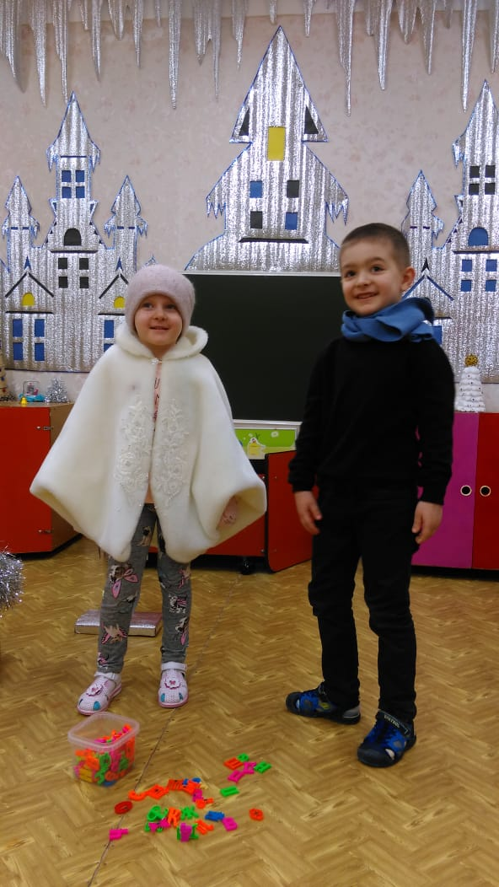
СКАЗОЧНИК: Много дней шла отважная маленькая Герда в Царство Снежной Королевы и вот, наконец, пришла.
(Музыка. Занавес открывается. Сидит Кай и что-то сосредоточенно складывает из букв. Появляется Герда. Она бросается к Каю).
ГЕРДА: Кай! Милый Кай!
КАЙ: (холодно) Не мешай мне, девочка! Я должен сложить слово «Вечность». Мне это велела Снежная Королева.
ГЕРДА: Кай! Это я, Герда. Неужели ты не узнаешь меня?
КАЙ: (также холодно) Почему не узнаю? Ты – Герда. Но ты мне мешаешь!
ГЕРДА: Кай, милый Кай! Что с тобой? (дотрагивается до него рукой). И какой ты холодный! (Герда плачет. Ее слезы попадают на Кая. Вдруг он, как будто, приходит в себя, смотрит вокруг, смотрит на Герду).
КАЙ: Герда? Где я?
ГЕРДА: Кай, ты пришел в себя! Ты опять прежний Кай!

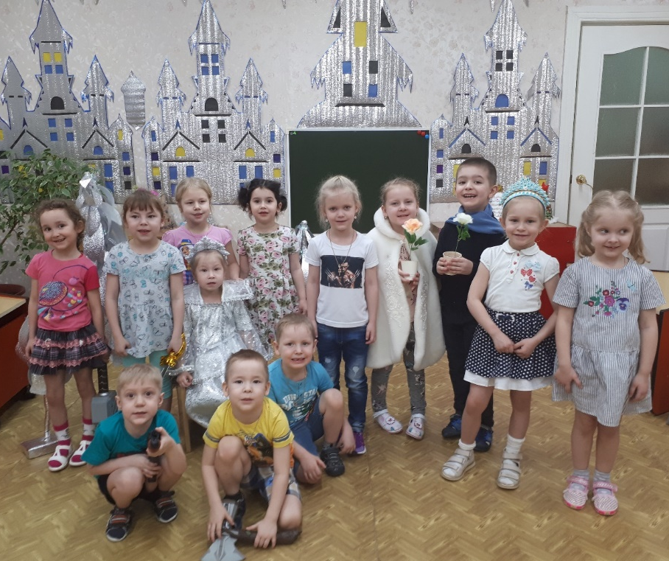
КАЙ: Но где мы?
ГЕРДА: Мы в Царстве Снежной Королевы! Она утащила тебя, когда ты катался на санках!
КАЙ: Да, я помню, как я катался на санках, потом снежный вихрь подхватил меня…И больше я ничего не помню!
ГЕРДА: Мы должны побыстрее уходить отсюда, пока не появилась Снежная Королева!

Перспективный план:
-НОД по аппликации с элементами оригами «Подснежники»;
-Театральная драматизация по сказке «12 месяцев»;
-составление рассказов по сюжетному украшению окон группы вытынанками «Сказка 12 месяцев на новый лад»;
-игровая программа- квест «12 месяцев»

Конспект НОД по художественно-эстетическому развитию (аппликация с элементами оригами) «Подснежники»
Цель:
- Продолжать учить детей сгибать бумагу пополам; совмещая углы и проглаживая линию сгиба;
- Развивать умение приемам работы с ножницами: правильно держать, аккуратно вырезать по контуру;
- Развивать умение аккуратно наносить клей на вырезанную форму;
- Развивать мелкую моторику рук, композиционные умения
Оборудование и материалы:
- Оформление группового помещения на тему сказки «12 месяцев»;
- Двухсторонняя бумага, белого и голубого цвета для оригами;
- Белая бумага;
- Зеленая цветная бумага;
- Картон (половина листа);
- Клей;
- Ножницы;
- Салфетки для вытирания рук
Предварительная работа:
- Чтение сказки С.Я Маршака «12 месяцев», настольно-печатная игра «Времена года»

Ход образовательной деятельности:
1. Беседа
Воспитатель: Ребята, мы вчера с вами читали сказку. Как она называлась? («12 месяцев»). А кто ее написал (написал её С. Я. Маршак.) Вспомните, о чем говорилось в этой сказке? (девочка пошла зимой в лес за цветами). А зимой могут цвести в лесу цветы? (нет). Но девочка все равно принесла цветы, как они назывались? (подснежники) Правильно и помогли ей в этом братья месяцы. Назовите все месяцы. (Ответы детей) Какое время года наступило после зимы? Какой сейчас месяц? Какие еще весенние месяцы вы знаете (ответы детей). Ребята, давайте мы превратимся в весенние месяцы и сделаем подснежники из бумаги.

2. Аппликация «Подснежник»
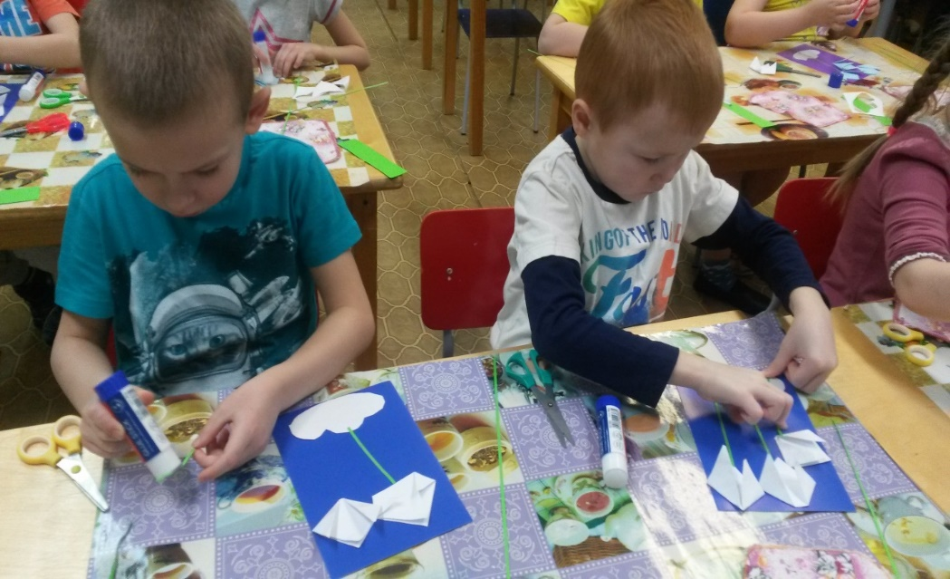
Чтобы сделать подснежник, что нам понадобится? (Белая и голубая бумага для цветов и зеленая для листьев и стебля). Цветы мы будем делать в технике оригами (показ воспитателем изготовление бутонов)
(Воспитатель контролирует правильное изготовление бутонов и правильное обращение с ножницами)
3. Пальчиковая гимнастика «Цветки»
Наши белые цветки Ладони соединить лодочкой перед собой
Распускают лепестки, По очереди, начиная с большого, развести пальцы
в стороны. Запястья оставить соединенными.
Ветерок чуть дышит, Подуть на руки – «цветки».
Лепестки колышет. Подвигать пальцами вперед-назад.
Наши белые цветки По очереди сложить пальцы,
соединив ладони лодочкой.
Головой качают, Покачать ладонями вправо-влево.
Тихо засыпают. Положить голову на сложенные ладони
Продолжение аппликации «Подснежник»
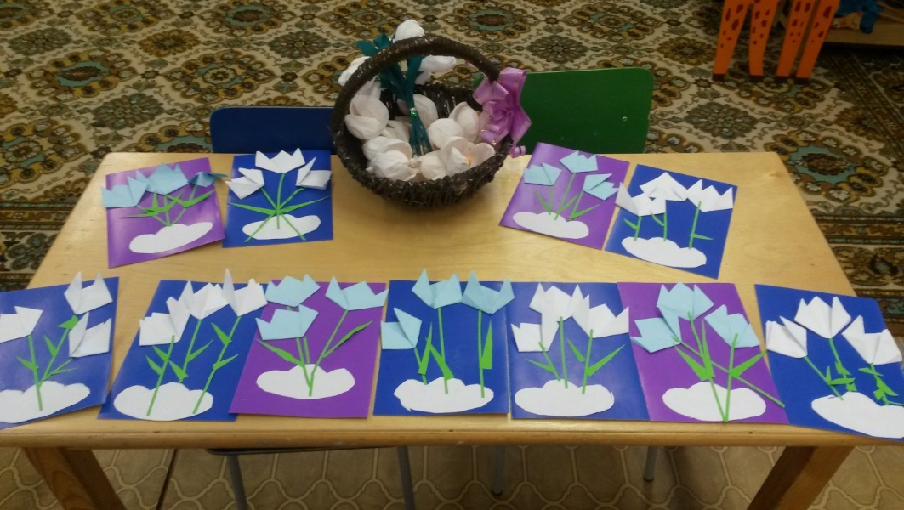
Для начала на лист картона мы наклеиваем полоску зеленого цвета. Это будет стебелек нашего цветка. К стебельку мы приклеиваем бутон цветка. А к основанию стебля приклеиваем листья. (Дети приступают к работе)
4. Итог
По окончании работы полюбоваться получившимися цветами.
Воспитатель: Наши подснежники хотят подарить нам свою песенку, послушайте её, ребята.
Звучит музыкальная композиция П. И. Чайковского «Подснежник»
Театральная драматизация сказки «12 месяцев»
Действующие лица:
Злая мачеха
Родная дочь мачехи
Падчерица
Принцесса
Учитель
12 месяцев
Глашатаи
Предварительная работа: рассказывание детям сказки, беседа по её содержанию. Просмотр сказки совместно с родителями дома. Рассматривание с детьми иллюстраций к сказке, ответы на вопросы. Изготовление подснежников и других атрибутов. Повторение с детьми правил поведения при общении со взрослыми, в гостях.

Под музыку заходит принцесса и глашатай. Принцесса садится на трон.
Глашатай: Эй, придворные сюда!!! Открывайте ворота!
Пусть заморские артисты нам станцуют и споют
И принцессу развлекут!
Все дети забегают в зал и исполняют танец.
Принцесса: Мне от танцев ваших тошно, лучше б подарили…кошку!
Нет, и кошки мне не надо, лучше просто шоколада…
Нет, и он нам надоел, Кто бы нас здесь пожалел…
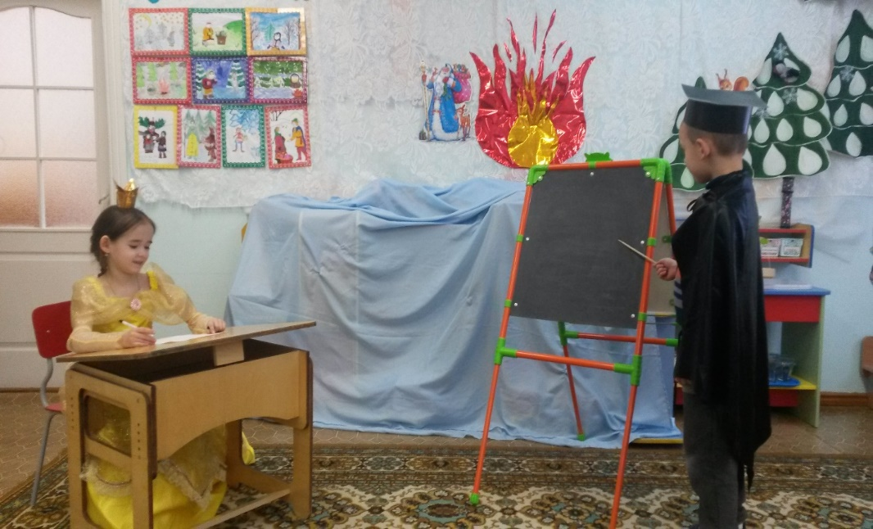
Учитель: О! Королева, чего ты желаешь?
Принцесса Ты меня не понимаешь! Такого подарка хочу я, друзья,
Какого сейчас пожелать и нельзя.
Учитель: Нельзя желать под Новый год, чтоб голубым был небосвод,
Чтоб птицы пели, как весной, расцвёл подснежник голубой…
Принцесса: Я придумала! Под праздник новогодний издам такой указ:
Пускай цветут сегодня Подснежники у нас.
Учитель: Но такого не бывает! Зимой цветы не расцветают,
Весна досрочно не придёт, Всему всегда есть свой черёд!
Принцесса: Я всё могу! Я так хочу! И Новый год я не пущу,
Пока последний мой приказ не будет выполнен тотчас!
Звучат фанфары. Занавес закрывается. Перед занавесом выходят два Глашатая со свитками.
1-й Глашатай. Внимание! Внимание!
2-й Глашатай. Всем! Всем! Всем!
1-й Глашатай. Слушайте объявление: по случаю дня рождения
Ее Величества оглашаем королевское приказание:
2-й Глашатай. Всем подснежники искать, во дворец их доставлять.
1-й Глашатай. Кто исполнит сей указ,
Вместе. Наградят вас в тот же час! (садятся на стульчики)
Сценка вторая. Звук вьюги.
Выходят перед занавесом (возле зеркала камин и стулья) Мачеха, Машенька и Марфуша.
Машенька: Вот так вьюга разыгралась, ну и злющая была,
Ни тропинки не осталось- Все кругом позамела!
Мачеха: Ты сейчас не раздевайся, в лес с корзинкой собирайся.
Там подснежников нарви, да поживей, а то смотри!
Маша: Подснежники? В лесу, зимой? Да вы смеётесь надо мной?
Мачеха: Поскорее собирайся, да без цветов не возвращайся.
/Мачеха выталкивает Машеньку, и обращается к дочке
Мачеха: Что, Марфушенька, дружок, хочешь сладкий пирожок?
Марфуша: Хочу подснежников достать, чтоб во дворец на бал попасть,
Чтобы золото нам дали. Чтоб богатыми мы стали.
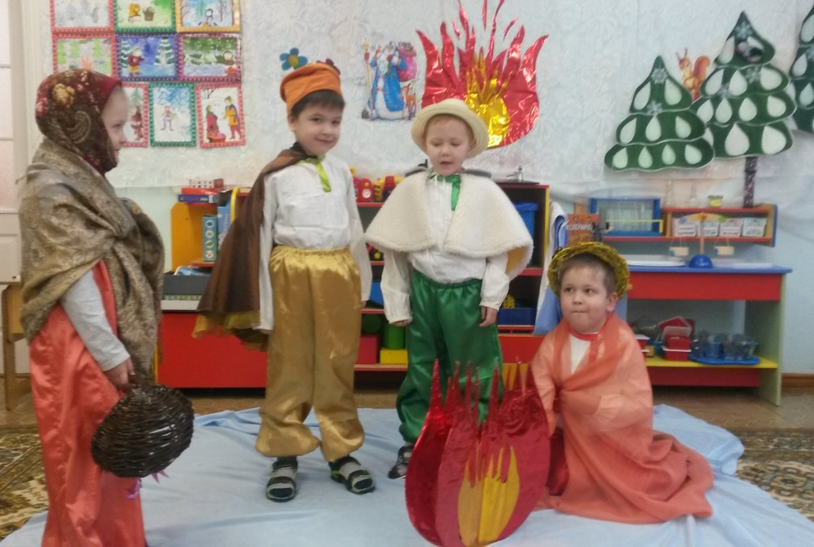
Уходят. Остаётся Маша.
Маша: Иду я ночью в лес одна, зачем? Сама не знаю.
Хочет погубить меня моя мачеха злая.
Ой! Я вижу огонёк, Близок он или далёк?
Всё равно туда пойду, а не то я пропаду.
Под музыку открывается занавес в полукруге у костра сидят 12 мальчиков месяцев.
/Машенька подходит к костру/
Машенька: Добрый вечер!
Месяцы: Вечер добрый!
Машенька: Кто вы хлопцы удалые? Кто вы молодцы лихие?
Месяц: Мы матушки природы сыновья
Двенадцать месяцев, мы братья и друзья!
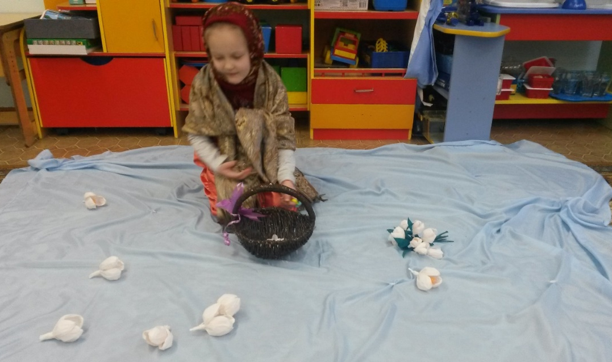
Январь: Хорошо у нас зимой Правда, братцы здорово?!
Лес стоит весь расписной не боится холода.
Февраль: Я снегами запорошу, вьюгами завьюжу,
И носы и щёки вам Тут же заморожу.
Март: Мне сердиться ни к чему Месяц первый я весенний,
Тёплым ветром обниму поменяю настроенье.
Апрель: Разбегайтесь ручьи, растекайтесь лужи,
Вылезайте муравьи после зимней стужи,
Пробирается медведь сквозь лесной валежник,
Стали птицы песни петь, и расцвёл подснежник.
Май: Фиалки, ландыши для нас Весёлый май в тиши припас,
Но мы их обрывать не будем Пускай растут на радость людям.
Июнь: Вот друзья мои: ромашки, Незабудки, васильки.
Июль: В лес июльский загляни-ка, поспевает земляника,
Август: Приходит август с урожаем, ко всем, но только не к лентяям.
Сентябрь: Ребятишки отдохнули, закружилася листва,
Снова в садик, снова в школу, здравствуй, славная пора!
Октябрь: В огородах уже всё пусто, Собрана с полей капуста.
Ледок на лужах заискрился, Октябрь в гости к вам явился.
Ноябрь: Вся листва уже опала, холодней в природе стало.
Слякоть, падает снежок, серебристым стал лужок.
Декабрь: Ну а я декабрь, я сегодня главный,
Машенька: Я замёрзла и продрогла! Можно у костра погреться?
Больше некуда мне деться.
Январь: (Или любой другой месяц)
1. Хоть у нашего костра никто не грелся никогда,
2. Но тебе мы разрешаем в круг свой тесный приглашаем,
3. Но, скажи, зачем пришла? Корзину эту принесла?
Машенька: Злая мачеха моя набрать подснежников велела,
Я перечить не посмела.
Декабрь: Мы тебе сейчас поможем, ну-ка, братья, помоложе,
Хоть на пороге Новый год, уступлю я свой черёд!
/декабрь передаёт посох Январю/
Январь: Не трещите морозы в заповедном бору
У сосны и берёзы не грызите кору
Теперь твой черёд, Братец Февраль!
/Январь передаёт посох Февралю/
Февраль: Ветры, бури, ураганы, Дуйте что есть мочи!
Ветры, бури и бураны, разыграйтесь к ночи!
Теперь твой черёд, братец Март!
/Февраль передаёт посох Марту/
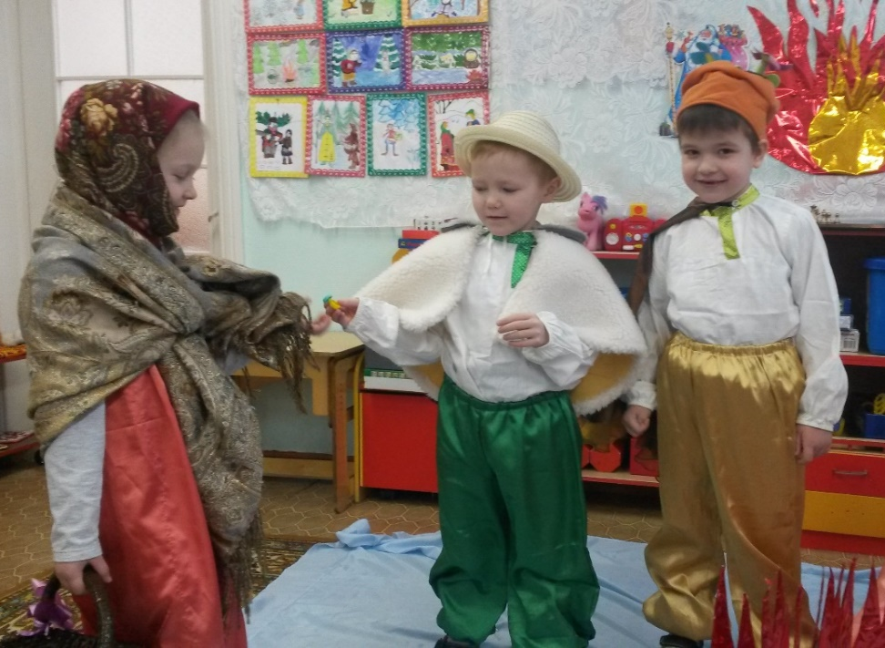
Март: Снег теперь уже не тот, потемнел он в поле.
На озёрах треснул лёд. Будто раскололи!
Ну, теперь ты бери посох, братец Апрель.
/Март передаёт посох брату Апрелю/
Апрель: Разбегайтесь, ручьи, растекайтесь, лужи,
Вылезайте, муравьи после зимней стужи (появляются цветы)
Машенька: Спасибо, братья удалые, месяцы мои родные!
Апрель: Погоди, не уходи, на прощание возьми ты колечко.
Оно тебе поможет. Ты же время не теряй, Слова эти повторяй:
Март: «Ты катись, катись колечко на весеннее крылечко,
В летние сени, в теремок осенний.
Да по зимнему ковру, к новогоднему костру!»
Машенька: Всё поняла! Благодарю! И слова не проговорю!
Занавес закрывается, …выставляется трон перед занавесом…
Принцесса выходит, у ёлки, в руках держит ромашку и приговаривает
«гадает»
Принцесса: Принесут - не принесут,- принесут - не принесут…
Придворная дама. Ваше величество, своим глазам я не верю
Люди с подснежниками, там за дверью!!!
Нет, такого ещё не бывало, чтоб зимою весна наступала.
Весна досрочно не придёт, Всему всегда есть свой черёд!
Выходят Мачеха и Марфуша
Принцесса: Где же вы цветы достали?
Мачеха: Это мы у Машки взяли! Ночью в лес она пошла
И подснежников нашла.
Принцесса: Пусть она нам путь укажет, а не то её накажут!
А сейчас мы едем в лес, сколько ждёт нас там чудес!
Учитель: Но в лесу сейчас темно, все тропинки замело,
Ни проехать, ни пройти, мы увязнем там в пути!
Машенька: Ты катись, катись, колечко, на весеннее крылечко.
В летние сени, в теремок осенний,
Да по зимнему ковру, к новогоднему костру!
Открывается занавес…
Апрель: Ты гори, костёр, гори, смолы вешние вари,
Чтобы вся земля весной пахла ёлкой и сосной.
Танцевальная картина «Весна»: распускаются цветы, Бабочки летают.
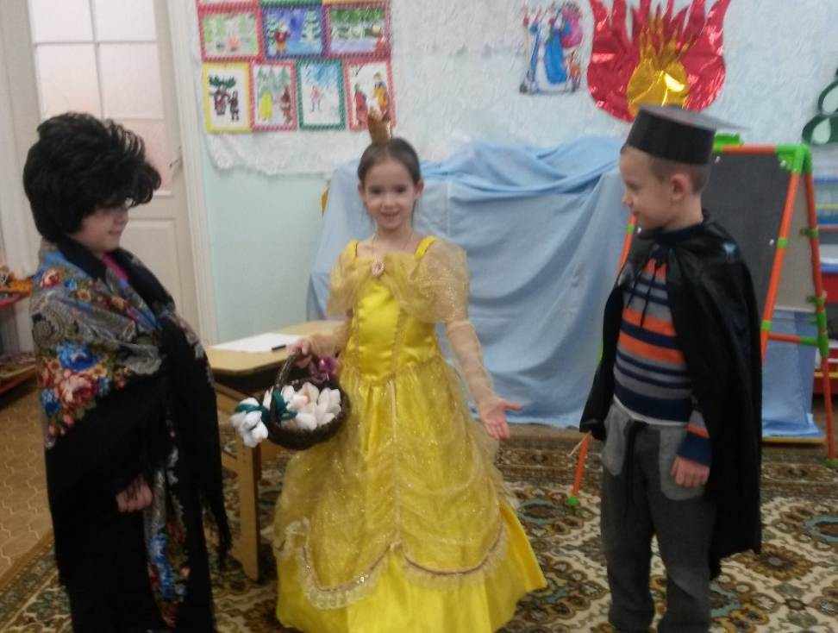
Принцесса: Ах! Какая красота!
Учитель: Что-то это неспроста… Зима - и бабочки летают
Такого просто не бывает!
Декабрь: Эй, вы ветры и метели, Посыпайте снегом ели!
Заметайте все пути, чтоб дороги не найти!
Фонограмма «Вьюга»
Принцесса: Вот опять зима настала, Ох, устала я, устала!
Кто нас будет выручать?
Декабрь Кто тут на весь лес орёт? Меня на помощь кто зовёт?
Принцесса: Это я - Королева твоя, из беды выручай ты меня.
Дед Мороз, прости меня, впредь хорошей буду я,
Стану я теперь умнее, к своим подданным добрее.
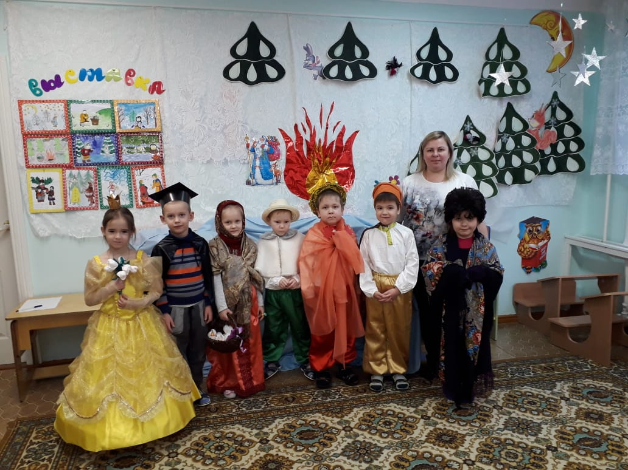
Мачеха: Добрый дедушка Декабрь!
Дай скорее нам по шубке, терпеть не можем ни минутки.
Машенька: Обиду я на королеву не держу,
Я знаю, как здесь холодно в пургу,
Всех, Декабрь ты, прости,
Домой скорее возврати!
Голос автора: На том и сказка завершилась, домой принцесса воротилась,
Хозяйкой стала сирота, с собаками лишь маета.
Друг с дружкой грызлись и кусались,
В лес убежали, там остались. При доме вырос сад чудесный,
И плодоносил каждый год, все месяцы здесь пели песни,
Встречались вместе год за годом!

Конспект НОД по развитию связной речи в подготовительной группе по теме: «Сказка 12 месяцев на новый лад»
Цель: развитие связной речи детей, используя картины- вытынанки на окнах к сказке «12 месяцев» С.Я.Маршака
Задачи:
- учить детей составлять рассказ с наглядной опорой на серию сюжетных картинок;
- закрепить умение подбирать несколько определений к слову лес;
- расширение словарного словаря;
- развивать внимание, память, мышление;
- воспитывать умение выслушивать ответы товарищей
Место проведения: групповая комната
Материал: письмо, картины – вытынанки на окнах к сказке «12 месяцев»
Методы: словесные, наглядные, практический методы
Приемы: сюрпризный момент, рассматривание, рассказ
Предварительная работа:
- Чтение сказки «12 месяцев» С.Я.Маршака
- Украшение окон вытынанками к сказке «12 месяцев»

Ход НОД:
Воспитатель: Ребята, посмотрите, письмо. (Письмо лежит на елочке)
- Прочитай, Милана, для кого оно. (Для подготовительной группы)
Письмо:
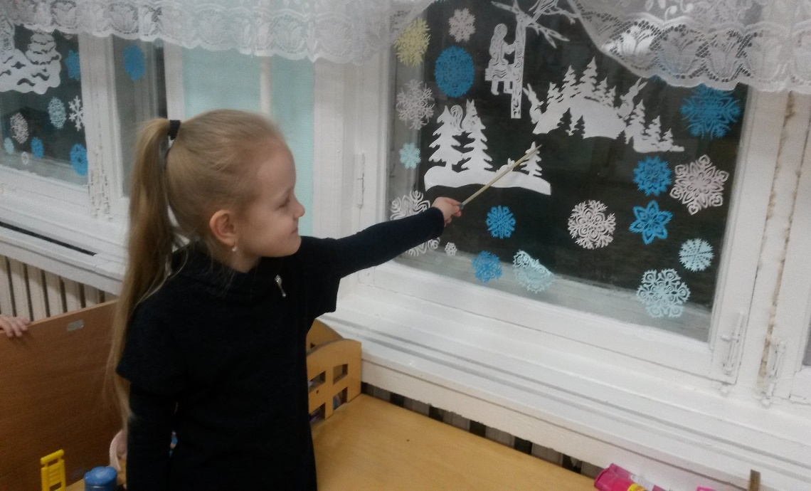
«Ребята помогите я в лесу,
не могу вернуться домой»
-Интересно, кто это? Хотите помочь?
-Давайте закроем глаза, чтобы оказаться в лесу.
(Звучит волшебная музыка)
-В лесу как надо себя вести? (Тихо)
-Ребята, а лес какой? (зимний, красивый, дремучий, сказочный, белоснежный)
(Появляется падчерица)
-Как, вы думаете, кто это, из какой сказки? (Падчерица, из сказки 12 месяцев, которую написал С.Я.Маршак)
-Почему ее называют падчерицей? (Не родная дочь)
-Ребята у девочки беда, вся сказка перепуталась. Поэтому она не может вернуться домой.
-Посмотрите на окна, что вы видите? (картинки на окнах (вытынанки) к сказке «12 месяцев»)
- Нужно придумать свою сказку по картинкам на окнах, выбрав только одно окно для составления сказки.
-Ребята, сейчас я включу диктофон, а вы расскажите свою сказку от начала до конца. Не забудьте придумать название к своей сказке.
Физминутка.
(Рассказывает 3-4 человека, воспитатель записывает сказки)
Рефлексия занятия:
-Молодцы ребята! (индивидуальное оценивание)
-Падчерица вернулась домой и оставила для нас вот эту корзину с подснежниками.
Дети приглашаются к столу, на котором стоит корзинка и подснежники.
-Положите в корзинку подснежник, и расскажите, что мы сегодня делали на занятие?

Игровая программа- квест: «12 месяцев»
- Добрый день, дорогие друзья! Я приглашаю вас совершить увлекательное путешествие, а куда – попробуйте догадаться, отгадав следующую загадку:
Двенадцать братьев разно называются и разными делами занимаются. (Месяцы года)
- А в какой сказке мы встречаемся с этими братьями? («12 месяцев»)
- Правильно, а написал эту сказку С.Я.Маршак. Вот к ним-то мы и отправимся в гости. Представьте себе 12 месяцев у зимнего костра. К кому же обратиться сначала? Какое сейчас время года? Правильно – зима. Вот к зимним месяцам мы и отправляемся в гости. Угадайте их:
Щиплет уши, щиплет нос, лезет в валенки мороз.
Брызнешь воду – упадёт не вода уже, а лёд.
Даже птице не летится – от мороза стынет птица.
Повернуло солнце к лету, что, скажи, за месяц это? (Январь)

Снег мешками валит с неба, с дом стоят сугробы снега.
То бураны и метели на наш город налетели.
По ночам мороз силён, днём капели слышен звон.
День прибавился заметно, ну так что за месяц это? (Февраль)
- Правильно, год начинается с января, и я вас приглашаю поиграть в хоккей.
Игра «Хоккей».

- Отправляемся к следующим месяцам. Угадайте их.
Дует тёплый южный ветер, солнышко всё ярче светит.
Снег худеет, мякнет, тает, что за месяц, кто узнает? (Март)

Яростно река ревёт и разламывает лёд.
В домик свой скворец вернулся, а в лесу медведь проснулся.
В небе жаворонка трель, кто же к нам пришёл? (Апрель)

Зеленеет даль полей, запевает соловей.
В белый цвет оделся сад, пчёлы первые летят.
Гром грохочет, угадай, что за месяц – это? (Май)
- В какое время года приходят эти месяцы? Правильно – весной.
- Какие признаки весны вы знаете? (тает снег, прилетают птицы, появляются лужи и т.д.)
- Любите прыгать через лужи? Вот мы сейчас и попрыгаем через них.
Игра «Лужи».

- Отправляемся в гости к следующему времени года. Какое время года приходит за весной?
Правильно – лето. Отгадайте летние месяцы.
Тёплый длинный-длинный день, в полдень крохотная тень.
Зацветает в поле колос, подаёт кузнечик голос.
Дозревает земляника, что за месяц, подскажи-ка? (Июнь)

Жаркий, знойный, душный день, даже куры ищут тень.
Началась косьба хлебов, время ягод и грибов.
Дни его – вершина лета, что, скажи, за месяц это? (Июль)

Листья клёна пожелтели.
В страны юга улетели быстрокрылые стрижи.
Что за месяц, подскажи? (Август)
- Что вы любите делать летом? (отдыхать на природе, собирать ягоды, цветы, ловить рыбу и т.д.)
- Вот и мы с вами отправляемся на природу собирать цветы и ловить рыбу.
Игра «Собери цветы и поймай рыбу».

- Какое время года приходит за летом? Правильно – осень. Мы отправляемся в гости к осенним месяцам. Угадайте их.
Опустел колхозный сад, паутинки вдаль летят.
И на южный край земли потянулись журавли.
Распахнулись двери школ, что за месяц к нам пришёл? (Сентябрь)

Всё мрачней лицо природы, почернели огороды.
Оголяются леса, молкнут птичьи голоса.
Мишка в спячку завалился, что за месяц к нам явился? (Октябрь)

Поле чёрно-белым стало: падает то снег, то дождь.
А ещё похолодало – льдом сковало воды рек.
Мёрзнет в поле озимь ржи, что за месяц, подскажи? (Ноябрь)
- Что бывает осенью? (собирают урожай, листья опадают, птицы улетают на юг, выпадает первый нег и т.д.)
- Любите играть в снежки? Вот сейчас мы поиграем в любимую детскую забаву.
Игра «Снежки».

- Подходит к концу наше путешествие. Но мы не встретились ещё с одним месяцем, который завершает год. Угадайте его.
Назовите-ка, ребятки, месяц в этой вот загадке.
Дни его – всех дней короче, всех ночей длиннее ночи.
На поля и на луга до весны легли снега.
Только месяц наш пройдёт, мы встречаем Новый год! (Декабрь)
- Новый год – это праздник, который мы ждём с нетерпением и уже заранее готовимся к нему. Почти в каждом доме наряжают ёлку. Будем наряжать свою ёлку и мы. Для этого надо рассказать стихотворение о зиме, о Новом годе и повесить игрушку на нашу ёлочку.
Дети рассказывают стихи и наряжают ёлку.
- Вот мы и совершили с вами путешествие по всем месяцам года. На этом наша программа заканчивается. До новых встреч, до свидания! Желаем вам в Новом году здоровья и успехов во всех делах!

